
CỤC THỐNG KÊ

THỐNG KÊ TỈNH GIA LAI

TÌNH HÌNH KINH TẾ - XÃ HỘI
Quý IV và năm 2025

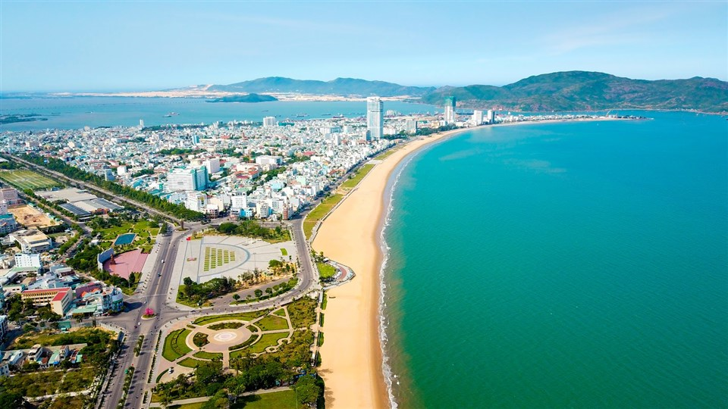

Gia Lai, tháng 12 năm 2025

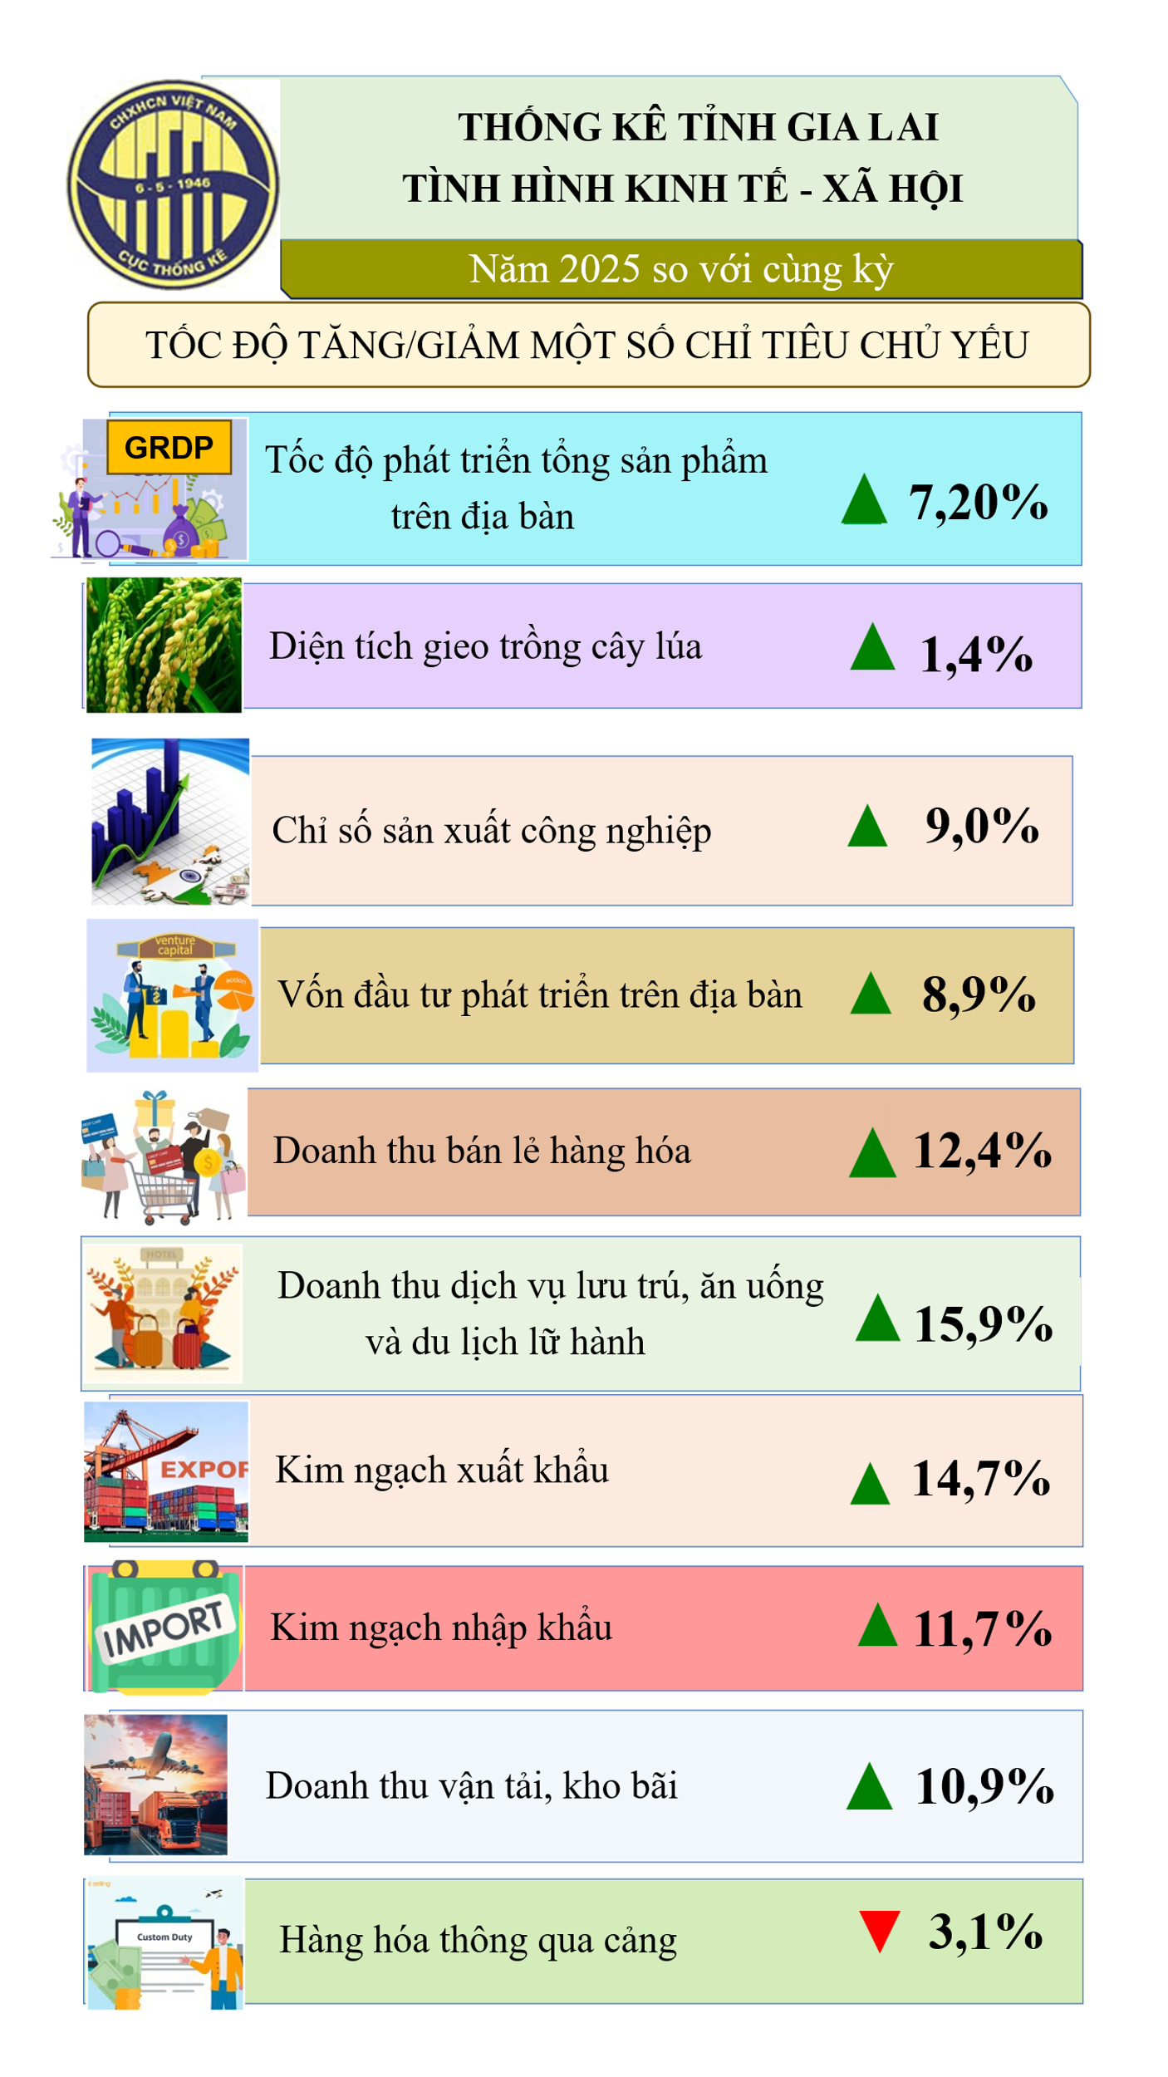

CỤC THỐNG KÊ  THỐNG KÊ TỈNH GIA LAI  Số: /BC-TKT | CỘNG HÒA XÃ HỘI CHỦ NGHĨA VIỆT NAM  Độc lập - Tự do - Hạnh phúc  Gia Lai, ngày tháng 12 năm 2025

BÁO CÁO

Tình hình kinh tế - xã hội tỉnh Gia Lai

Quý IV và năm 2025

Năm 2025, tình hình thế giới tiếp tục diễn biến phức tạp, khó lường, khó dự đoán, đặc biệt là chính sách của Hoa Kỳ và phản ứng của các nước; gia tăng bất ổn về địa chính trị và xung đột quân sự lan rộng ở nhiều quốc gia; căng thẳng thuế quan giữa Hoa Kỳ và các nước làm gián đoạn chuỗi cung ứng, nguy cơ chiến tranh thương mại đã tác động tiêu cực đến tăng trưởng kinh tế toàn cầu. Bên cạnh đó, thiên tai, biến đổi khí hậu gây hậu quả nghiêm trọng; thách thức đối với đảm bảo an ninh năng lượng, an ninh lương thực, an ninh mạng... ngày càng gia tăng. Lạm phát vẫn ở mức cao so với mục tiêu của các Ngân hàng Trung ương, điều kiện thị trường tài chính thắt chặt hơn, tăng trưởng kinh tế toàn cầu có xu hướng suy giảm.
Năm 2025, kinh tế - xã hội trong tỉnh phải đối mặt với nhiều khó khăn thách thức xuất phát từ những bất ổn chính trị thế giới, khu vực và diễn biến phức tạp của thiên tai, dịch bệnh, biến đổi khí hậu trong nước (đặc biệt là hậu quả do mưa, bão, gây ngập lụt, sạt lở đất, lũ quét trong thời gian gần đây, tỉnh Gia Lai cũng bị thiệt hại nặng nề, đã công bố tình huống khẩn cấp về thiên tai), ảnh hưởng trực tiếp đến việc thực hiện các mục tiêu kinh tế - xã hội. Tuy nhiên, với sự quyết tâm, chung sức đồng lòng của cả hệ thống chính trị cùng cộng đồng doanh nghiệp và Nhân dân trong tỉnh, tình hình kinh tế - xã hội tỉnh Gia Lai đạt được một số kết quả chủ yếu năm 2025 cụ thể như sau:
1. Tăng trưởng kinh tế
1.1. Thông tin chung
Kết quả một số chỉ tiêu chủ yếu ước năm 2025:
- Tổng sản phẩm trên địa bàn (GRDP) theo giá so sánh 2010 ước năm 2025 tăng 7,2%. Trong đó, giá trị tăng thêm của các ngành:
+ Nông, lâm nghiệp và thuỷ sản tăng 3,35%;
+ Công nghiệp - Xây dựng tăng 11,12%; trong đó, Công nghiệp tăng 12,62%;
+ Dịch vụ tăng 7,38%;
+ Thuế sản phẩm trừ trợ cấp sản phẩm tăng 3,15%.
Hình 1. Tốc độ tăng GRDP năm 2025
(theo giá so sánh 2010)
  GRDP 7,20% | 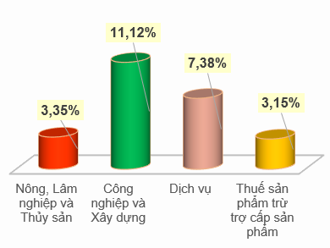
Quy mô kinh tế của tỉnh đạt 270.698 tỷ đồng; Chuyển dịch cơ cấu kinh tế có xu hướng tích cực tăng tỷ trọng dịch vụ, công nghiệp – xây dựng, cụ thể:
- Nông, lâm nghiệp và thuỷ sản ước đạt 78.071 tỷ đồng, chiếm 28,84%;
- Công nghiệp - xây dựng ước đạt 77.482,8 tỷ đồng, chiếm 28,63%; trong đó, Công nghiệp ước đạt 59.343,6 tỷ đồng, chiếm 21,92%;
- Dịch vụ ước đạt 104.499,5 tỷ đồng, chiếm 38,60%;
- Thuế sản phẩm trừ trợ cấp sản phẩm ước đạt 10.644,6 tỷ đồng, chiếm 3,93%.
Hình 2. Cơ cấu GRDP theo giá hiện hành
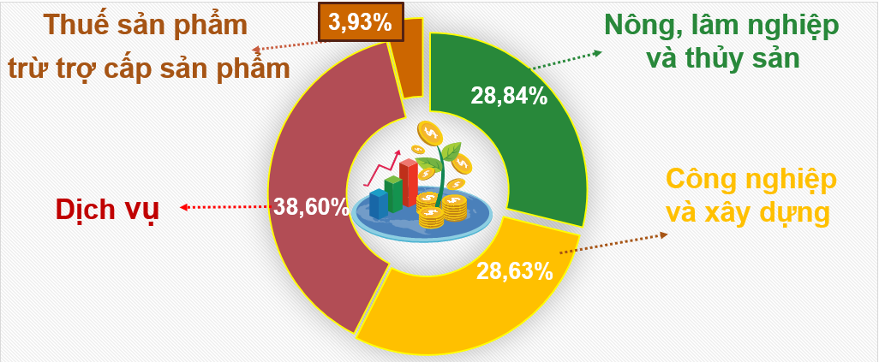
GRDP bình quân đầu người năm 2025 đạt 85,05 triệu đồng/người, tăng 12,4% (+9,4 triệu đồng/người) so với cùng kỳ.
Năng suất lao động của toàn nền kinh tế theo giá hiện hành năm 2025 ước tính đạt 149,59 triệu đồng/lao động, tăng 16,47 triệu đồng/người so với năm 2024.
1.2. Tăng trưởng kinh tế và chuyển dịch cơ cấu kinh tế
a) Quý IV/2025
Quý IV/2025, Tổng sản phẩm trên địa bàn tăng 6,57%, trong đó, khu vực nông, lâm nghiệp và thủy sản tăng 2,09%, khu vực công nghiệp và xây dựng tăng 11,07% và khu vực dịch vụ tăng 7,07%, thuế sản phẩm trừ trợ cấp sản phẩm tăng 4,91%.
Tổng sản phẩm trên địa bàn Quý IV/2025 (theo giá so sánh 2010) ước tính đạt 36.355,4 tỷ đồng, tăng trưởng 6,57% so với cùng kỳ. Trong đó, khu vực nông, lâm nghiệp và thủy sản ước đạt 10.686 tỷ đồng, tăng trưởng 2,09%, đóng góp 0,64 điểm phần trăm vào tăng trưởng chung; khu vực công nghiệp và xây dựng ước đạt 10.472,2 tỷ đồng, tăng trưởng 11,07%, đóng góp 3,06 điểm phần trăm (công nghiệp ước đạt 6.968 tỷ đồng, tăng trưởng 13,52%, đóng góp 2,43 điểm phần trăm); khu vực dịch vụ ước đạt 13.899 tỷ đồng, tăng trưởng 7,07%, đóng góp 2,69 điểm phần trăm; thuế sản phẩm trừ trợ cấp sản phẩm ước đạt 1.298,2 tỷ đồng, tăng trưởng 4,91%, đóng góp 0,18 điểm phần trăm.
Giá trị tăng thêm khu vực Nông, lâm nghiệp và thủy sản ước tính quý IV/2025 tăng 2,09%, đóng góp 0,64 điểm phần trăm vào tốc độ tăng chung của toàn nền kinh tế. Trong đó, ngành nông nghiệp tăng 2,77%, đóng góp 0,7 điểm phần trăm; ngành lâm nghiệp tăng 5,27% nhưng chiếm tỷ trọng thấp, nên chỉ đóng góp 0,09 điểm phần trăm; riêng, ngành thủy sản có mức giảm 4,05%, giảm 0,15 điểm phần trăm.
Trong khu vực Công nghiệp và xây dựng, ngành công nghiệp có mức tăng trưởng 13,52%, đóng góp 2,43 điểm phần trăm vào tốc độ tăng chung của toàn nền kinh tế; ngành xây dựng tăng trưởng 6,5%, đóng góp 0,63 điểm phần trăm.
Khu vực dịch vụ Quý IV/2025 tăng 7,07% so với cùng kỳ. Trong đó, ngành bán buôn, bán lẻ tăng 7,17% so với cùng kỳ năm trước (đóng góp 0,53 điểm phần trăm); ngành vận tải, kho bãi tăng 13,74% (đóng góp 0,51 điểm phần trăm); dịch vụ lưu trú và ăn uống giảm 1,2% (giảm 0,04 điểm phần trăm); hoạt động hành chính và dịch vụ hỗ trợ tăng 6,07% (đóng góp 0,04 điểm phần trăm); hoạt động dịch vụ khác tăng 8,48% (đóng góp 0,09 điểm phần trăm).
Quy mô GRDP theo giá hiện hành Quý IV/2025 ước đạt 85.342,8 tỷ đồng. Trong đó, khu vực nông, lâm nghiệp và thuỷ sản ước đạt 30.582,9 tỷ đồng, chiếm 35,84%; khu vực công nghiệp - xây dựng ước đạt 22.619,8 tỷ đồng, chiếm 26,5%; trong đó, công nghiệp ước đạt 16.233,6 tỷ đồng, chiếm 19,02%; khu vực dịch vụ ước đạt 29.181,5 tỷ đồng, chiếm 34,19%; thuế sản phẩm trừ trợ cấp sản phẩm ước đạt 2.958,6 tỷ đồng, chiếm 3,47%.
b) Năm 2025
Năm 2025, Tổng sản phẩm trên địa bàn tăng 7,2%, trong đó: khu vực nông, lâm nghiệp và thủy sản tăng 3,35%, khu vực công nghiệp và xây dựng tăng 11,12% và khu vực dịch vụ tăng 7,38%, thuế sản phẩm trừ trợ cấp sản phẩm tăng 3,15%.
Tổng sản phẩm trên địa bàn (GRDP) năm 2025 (theo giá so sánh 2010) ước tính đạt 122.617,8 tỷ đồng, tăng trưởng 7,2% so với cùng kỳ. Trong đó, khu vực nông, lâm nghiệp và thủy sản ước đạt 31.111,2 tỷ đồng, tăng trưởng 3,35%, đóng góp 0,88 điểm phần trăm vào tăng trưởng chung; khu vực công nghiệp và xây dựng ước đạt 35.935,9 tỷ đồng, tăng trưởng 11,12%, đóng góp 3,14 điểm phần trăm (Công nghiệp ước đạt 25.866,4 tỷ đồng, tăng trưởng 12,62%, đóng góp 2,53 điểm phần trăm); khu vực dịch vụ ước đạt 50.642 tỷ đồng, tăng trưởng 7,38%, đóng góp 3,05 điểm phần trăm; thuế sản phẩm trừ trợ cấp sản phẩm ước đạt 4.928,7 tỷ đồng, tăng trưởng 3,15%, đóng góp 0,13 điểm phần trăm.
Năm 2025, tình hình sản xuất nông, lâm nghiệp và thủy sản trên địa bàn tỉnh Gia Lai có bước phát triển và tăng trưởng khá, mặc dù trong năm tỉnh chịu ảnh hưởng của cơn bão số 13 và đợt ngập lụt cục bộ tại một số địa phương gây thiệt hại, ảnh hưởng không nhỏ đến toàn bộ nền kinh tế của tỉnh. Khu vực Nông, lâm nghiệp và thủy sản tăng 3,35%, đóng góp 0,88 điểm phần trăm vào tốc độ tăng chung của toàn nền kinh tế. Trong đó, ngành nông nghiệp tăng 3,85%, đóng góp 0,76 điểm phần trăm. Ngành thủy sản có mức tăng 1,19%, đóng góp 0,06 điểm phần trăm; ngành lâm nghiệp tăng 4,14% nhưng chiếm tỷ trọng thấp, nên chỉ đóng góp 0,06 điểm phần trăm.
Trong khu vực Công nghiệp và xây dựng, ngành công nghiệp có mức tăng trưởng 12,62%, đóng góp 2,53 điểm phần trăm vào tốc độ tăng chung của toàn nền kinh tế. Trong năm 2025, UBND tỉnh, các ngành liên quan và địa phương trên địa bàn tỉnh Gia Lai đã tổ chức đối thoại với các doanh nghiệp, thường xuyên gặp gỡ làm việc, nắm bắt tình hình, kịp thời chỉ đạo tháo gỡ khó khăn, vướng mắc cho các doanh nghiệp; chỉ đạo đẩy nhanh tiến độ bồi thường GPMB, bàn giao mặt bằng để nhà đầu tư sớm triển khai nhanh các dự án, thu hút vốn đầu tư.
Ngành Xây dựng tăng trưởng 7,43%, đóng góp 0,61 điểm phần trăm. Tình hình xây dựng tại tỉnh Gia Lai trong năm 2025 đang có những bước tiến mạnh mẽ, với sự phát triển đồng bộ của hạ tầng và các dự án đô thị. Năm 2025, nhiều công trình trọng điểm được triển khai đồng bộ như tuyến cao tốc Bắc – Nam, đường cất hạ cánh số 2 và hạ tầng Cảng hàng không Phù Cát, Khu công nghiệp Phù Mỹ, hạ tầng KCN Becamex Bình Định, tuyến đường kết nối thị xã An Nhơn đến ven biển Đầm Thị Nại, đường tránh phía Nam Phú Phong, đường hành lang kinh tế phía đông (đường tránh QL 19), đường Nguyễn Văn Linh, KCN Nam Pleiku cùng các cụm chăn nuôi công nghệ cao. Các dự án này đã góp phần đáng kể vào tăng trưởng giá trị ngành xây dựng, khẳng định vai trò động lực của hạ tầng đối với phát triển kinh tế – xã hội toàn tỉnh.
Năm 2025, việc sáp nhập đơn vị hành chính là một bước ngoặt quan trọng của tỉnh Gia Lai nói riêng và cả nước nói chung. Đây là sự kiện có ý nghĩa đặc biệt quan trọng, mở ra một không gian phát triển mới, tỉnh Gia Lai sở hữu hệ sinh thái du lịch độc đáo, kết hợp hài hòa với tiềm năng lợi thế có rừng, có biển, giữa du lịch biển nghỉ dưỡng tại Quy Nhơn, Kỳ Co - Eo Gió, với du lịch sinh thái, văn hóa cồng chiêng Tây Nguyên, khám phá đại ngàn Kon Ka Kinh, Biển Hồ… Hệ thống giao thông đồng bộ với cảng biển, sân bay, cao tốc, cửa khẩu tạo điều kiện thuận lợi để kết nối liên vùng, mở rộng thị trường và phát triển các sản phẩm du lịch đa dạng, có chiều sâu. Du lịch đặc thù gắn với lợi thế vào mùa của khu vực hai vùng khí hậu khác nhau, tận dụng mọi lợi thế để tổ chức các sự kiện, lễ hội như lễ hội du lịch hè biển đảo, lễ hội hoa dã quỳ - núi lửa Chư Đăng Ya, các sự kiện văn hóa – thể thao – du lịch phong phú. Trong năm, trên địa bàn tỉnh diễn ra hàng loạt chương trình, lễ hội phục vụ du khách và người dân, thu hút lượng khách đến tỉnh. Bên cạnh đó, do ảnh hưởng cơn bão số 13 và lũ lụt trong tháng 11/2025 nên khu vực dịch vụ năm 2025 chỉ tăng 7,38% so với cùng kỳ. Trong đó, ngành bán buôn, bán lẻ tăng 7,7% so với cùng kỳ năm trước (đóng góp 0,61 điểm phần trăm); ngành vận tải, kho bãi tăng 9,02% (đóng góp 0,39 điểm phần trăm); dịch vụ lưu trú và ăn uống tăng 5,27% (đóng góp 0,18 điểm phần trăm); hoạt động hành chính và dịch vụ hỗ trợ tăng 12,57% (đóng góp 0,1 điểm phần trăm); hoạt động nghệ thuật vui chơi giải trí tăng 14,21% (đóng góp 0,13 điểm phần trăm); hoạt động dịch vụ khác tăng 7,29% (đóng góp 0,08 điểm phần trăm).
Quy mô GRDP theo giá hiện hành năm 2025 ước đạt 270.698 tỷ đồng. Trong đó, khu vực nông, lâm nghiệp và thuỷ sản ước đạt 78.071 tỷ đồng, chiếm 28,84%; khu vực công nghiệp - xây dựng ước đạt 77.482,8 tỷ đồng, chiếm 28,63%; trong đó, công nghiệp ước đạt 59.343,6 tỷ đồng, chiếm 21,92%; khu vực dịch vụ ước đạt 104.499,5 tỷ đồng, chiếm 38,6%; thuế sản phẩm trừ trợ cấp sản phẩm ước đạt 10.644,7 tỷ đồng, chiếm 3,93%.

Hình 3: Một số ngành dịch vụ có mức tăng trưởng cao năm 2025
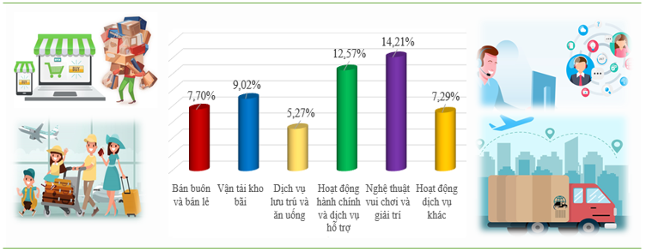
2. Hoạt động ngân hàng và thu chi ngân sách Nhà nước
2.1. Thu, chi ngân sách
Năm 2025, UBND tỉnh Gia Lai đã tăng cường công tác quản lý thu và chống thất thu ngân sách; đẩy mạnh các biện pháp tăng thu, nhất là thu thuế công thương nghiệp - ngoài quốc doanh, thu tiền sử dụng đất, các khoản thu khác. Chỉ đạo các ngành chủ động tháo gỡ khó khăn cho sản xuất kinh doanh, mở rộng cơ sở thu, tạo nguồn thu bền vững.
Hình 4. Thu – Chi ngân sách nhà nước trên địa bàn
(Năm 2025 so với cùng kỳ)
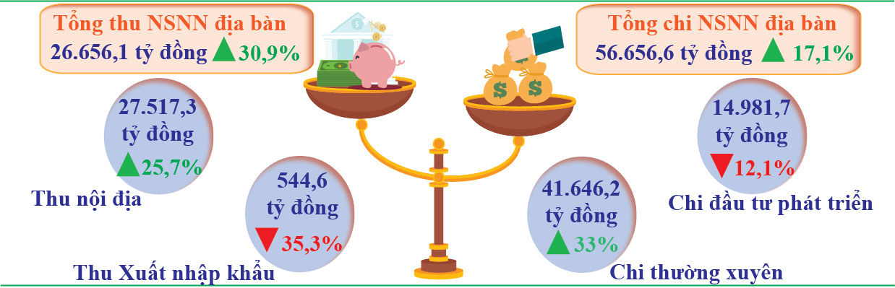
Tổng thu ngân sách nhà nước trên địa bàn ước đạt 26.656,1 tỷ đồng (đã trừ hoàn thuế GTGT), tăng 30,9% so với cùng kỳ. Trong đó: Thu nội địa ước đạt 27.517,3 tỷ đồng, tăng 25,7% so cùng kỳ; Thu xuất nhập khẩu ước đạt 544,6 tỷ đồng, giảm 35,3% so cùng kỳ.
Tổng chi ngân sách nhà nước trên địa bàn ước đạt 56.656,6 tỷ đồng, tăng 17,1% so cùng kỳ. Trong đó: Chi đầu tư phát triển ước đạt 14.981,7 tỷ đồng, giảm 12,1% so cùng kỳ; Chi thường xuyên ước đạt 41.646,2 tỷ đồng, tăng 33% so cùng kỳ.
2.2. Hoạt động ngân hàng
Về hoạt động ngân hàng, tiếp tục thực hiện chỉ đạo của Ngân hàng Nhà nước Việt Nam về lãi suất huy động và cho vay; triển khai thực hiện đầy đủ, kịp thời và có hiệu quả các giải pháp, cơ chế, chính sách của Chính phủ và Ngân hàng Nhà nước.
Tổng số dư huy động vốn ước tính đến cuối tháng 12/2025 của hệ thống ngân hàng và tổ chức tín dụng trên địa bàn tỉnh Gia Lai ước đạt 209.000 tỷ đồng, tăng 14,9% so với cùng kỳ.
Tổng dư nợ cho vay tính đến 31/12/2025 ước đạt 248.500 tỷ đồng, tăng 5,0% so với cùng kỳ.
Hình 5. Hoạt động ngân hàng
(Đến 31/12/2025 so với cùng kỳ)
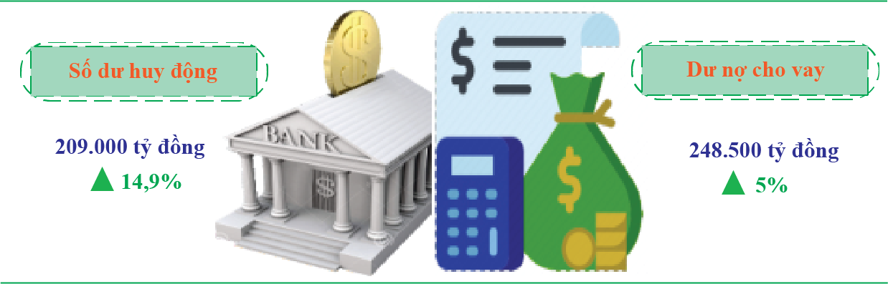
3. Giá cả
Thị trường hàng hóa thế giới có nhiều biến động, ảnh hưởng đến giá cả toàn cầu, và nước ta có nền tảng vĩ mô ổn định nhưng vẫn không tránh khỏi bị tác động, đặc biệt là nguyên vật liệu nhập khẩu. Tại tỉnh Gia Lai, tình hình sản xuất kinh doanh đang phục hồi sau cơn bão 13 và trận lụt lịch sử, ảnh hưởng lớn đến chỉ số giá sản xuất, chỉ số giá nguyên, nhiên vật liệu dùng cho sản xuất quý IV năm 2025 tăng nhẹ so với quý trước và so với cùng kỳ năm trước.
3.1. Chỉ số giá tiêu dùng (CPI)
Chỉ số giá tiêu dùng trong tháng 12/2025 tăng 0,15% so với tháng trước; tăng 4,97% so với cùng kỳ năm trước. Bình quân năm 2025 tăng 4,11% so với cùng kỳ năm trước.
Tháng 12/2025, có 7 nhóm hàng hóa và dịch vụ tiêu dùng tăng giá, 3 nhóm hàng giảm giá và 01 nhóm hàng bình ổn giá so với tháng trước. Mức tăng, giảm cụ thể như sau:
Nhóm hàng tăng giá mạnh nhất là nhóm hàng ăn và dịch vụ ăn uống (+0,94%), nhóm đồ uống và thuốc lá (+0,35%), nhóm thiết bị và đồ dùng gia đình (+0,18%), nhóm hàng hóa và dịch vụ khác (+0,17%), nhóm may mặc, mũ nón, giày dép (+0,11%), nhóm văn hóa, giải trí và du lịch (+0,02%), nhóm giáo dục (+0,02%).
Nhóm hàng giảm giá: nhóm thông tin và truyền thông (-0,10%), nhóm nhà ở, điện nước, chất đốt và VLXD (-0,49%), nhóm giao thông (-1,33%);
Nhóm thuốc và dịch vụ y tế là bình ổn giá so với tháng trước.

CPI chung hàng hóa - dịch vụ tháng 12/2025 tăng 4,97% so với cùng kỳ năm trước. Trong 11 nhóm hàng chính có 10 nhóm tăng và 01 nhóm giảm, cụ thể:
+ Nhóm hàng tăng giá: nhóm thuốc và dịch vụ y tế (+20,98%), nhóm nhà ở, điện nước, chất đốt và VLXD (+10,31%), tiếp theo là các nhóm khác tăng lần lượt: nhóm hàng ăn và dịch vụ ăn uống (+4,40%), nhóm hàng hóa và dịch vụ khác (+3,13%), nhóm thiết bị đồ dùng gia đình (+2,73%), nhóm giáo dục (+1,98%), nhóm đồ uống và thuốc lá (+1,70%), nhóm văn hóa, giải trí và du lịch (+1,36%), nhóm may mặc và giày dép (+1,14%).
+ Nhóm hàng giảm giá: nhóm thông tin và truyền thông (-0,31%), nhóm giao thông (-0,68%).
Tính chung bình quân năm 2025, chỉ số giá tiêu dùng tăng 4,11% so với cùng kỳ năm 2024. Có 9/11 nhóm hàng hóa tăng so với cùng kỳ, cụ thể: tăng cao nhất là nhóm thuốc và dịch vụ y tế tăng 23,17%; Nhóm nhà ở, điện, nước, chất đốt và VLXD tăng 8,17%; nhóm giáo dục tăng 5,84%; Nhóm hàng hóa và dịch vụ khác tăng 4,84%; Nhóm hàng ăn và dịch vụ ăn uống tăng 2,53%; Nhóm thiết bị và đồ dùng gia đình tăng 2,23%; Nhóm may mặc, mũ nón, giầy dép tăng 1,43%; Nhóm văn hóa, giải trí và du lịch tăng 1,35%; Tăng thấp nhất là nhóm đồ uống và thuốc lá tăng 0,98%. Ngược lại, có 02 nhóm giảm là nhóm giao thông giảm 2,32%; nhóm bưu chính viễn thông giảm 0,49%.
Hình 7. Chỉ số CPI tháng 12 năm 2025
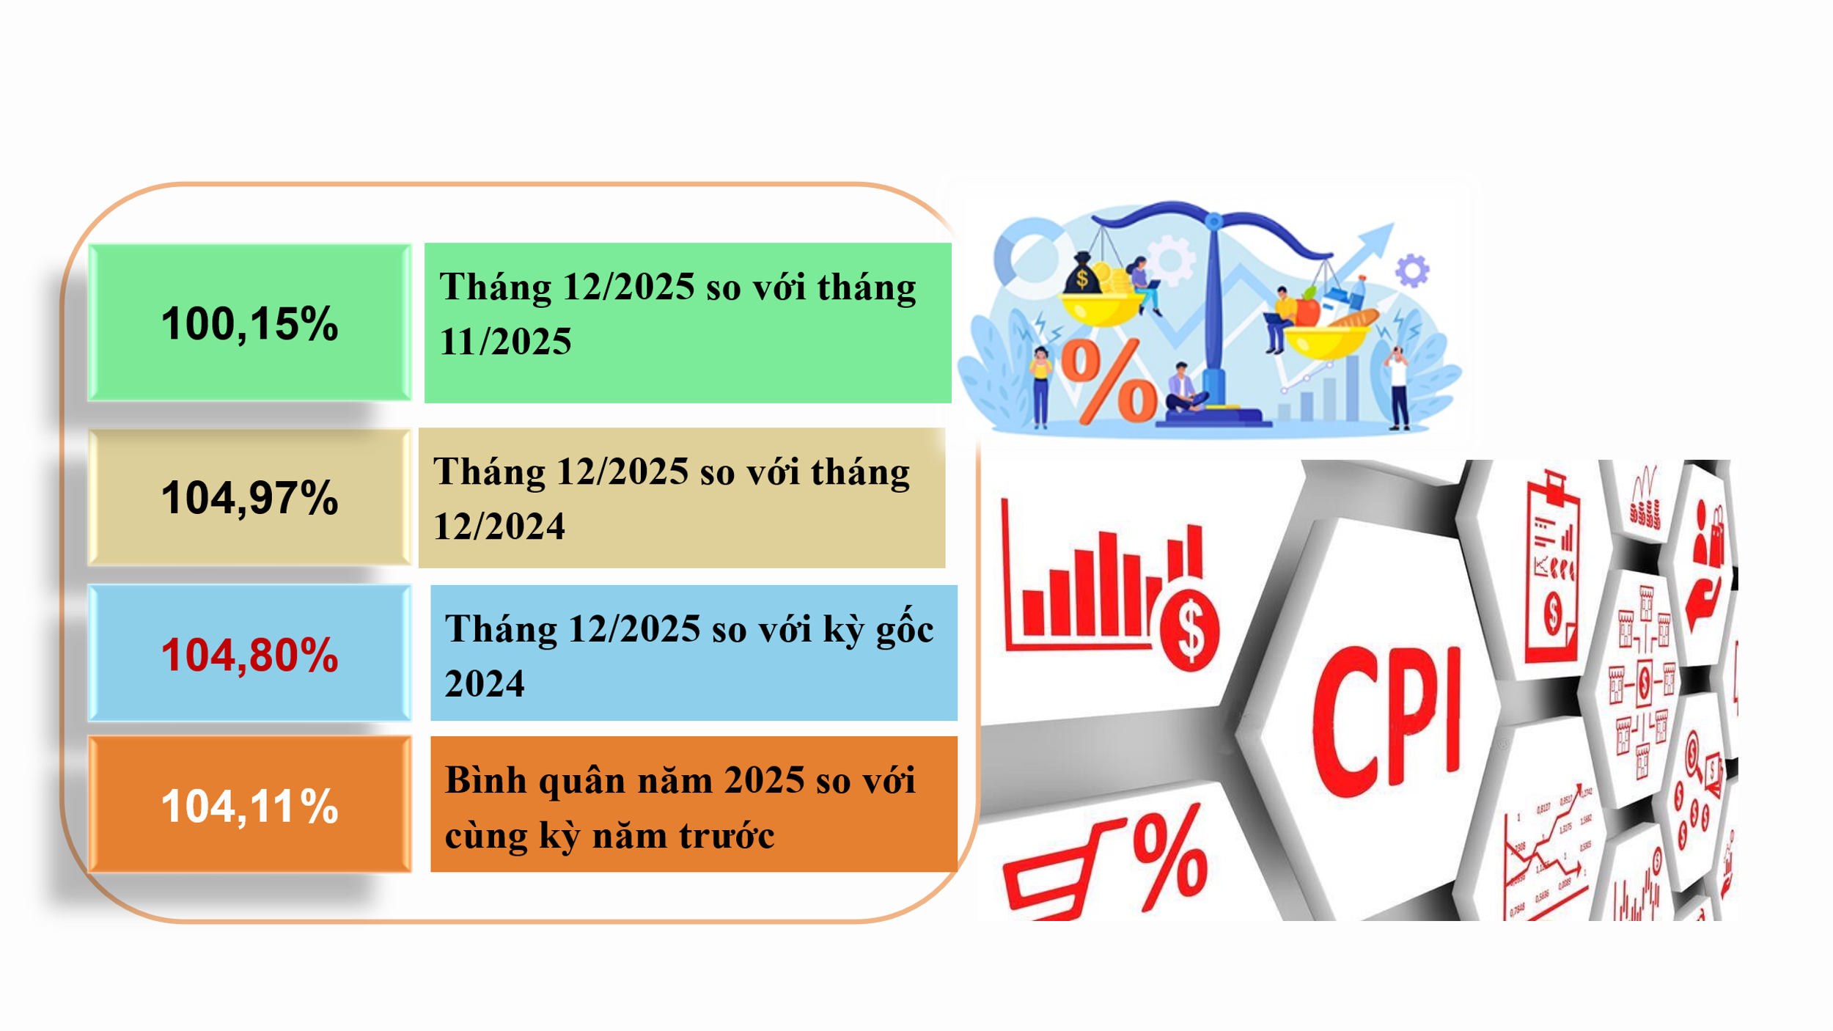
3.2. Chỉ số giá vàng, chỉ số giá đô la Mỹ
Chỉ số giá vàng tháng 12 năm 2025 tăng 2,75% so với tháng trước, tăng 70,14% so với cùng kỳ năm trước và tăng 97,10% so với kỳ gốc năm 2024. Bình quân năm 2025, chỉ số giá vàng tăng 50,40% so với cùng kỳ.
Chỉ số giá Đô la Mỹ tháng 12 năm 2025 tăng 0,13% so với tháng trước, tăng 3,56% so với cùng kỳ năm trước và tăng 5,12% so với kỳ gốc năm 2024. Bình quân năm 2025, chỉ số giá Đô la Mỹ tăng 3,87% so với cùng kỳ.

Hình 8. Chỉ số giá vàng và Đô la Mỹ tháng 12 năm 2025
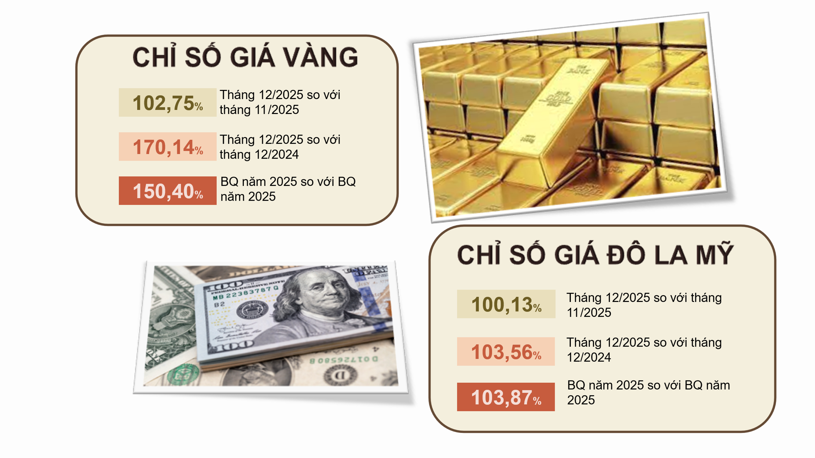
3.3. Giá bán sản phẩm của người sản xuất hàng nông, lâm, thủy sản
Năm 2025, thị trường hàng hóa toàn cầu chịu tác động bởi diễn biến phức tạp của tình hình chính trị, kinh tế, xã hội thế giới. Trong nước, hoạt động sản xuất hàng hóa, dịch vụ duy trì theo hướng tăng trưởng tích cực, bảo đảm đáp ứng nhu cầu tiêu dùng nội địa và xuất khẩu. Giá cả ở tỉnh Gia Lai không có biến động lớn, thị trường các mặt hàng phục vụ sản xuất tương đối ổn định không có diễn biến bất thường, nguồn cung được bảo đảm.
- Quý IV năm 2025
Chỉ số chung giá bán sản phẩm của người sản xuất hàng nông, lâm nghiệp và thủy sản Quý IV/2025 tăng 3,8% so với quý trước, tăng 3,3% so với cùng kỳ; trong đó: sản phẩm nông nghiệp và dịch vụ có liên quan tăng 4,4 % so với quý trước, tăng 3,9% so với cùng kỳ; Sản phẩm lâm nghiệp và dịch vụ có liên quan tăng 0,8% so với quý trước, tăng 3,5% so với cùng kỳ; Sản phẩm thủy sản khai thác, nuôi trồng tăng 0,9 % so với quý trước và tăng 1,1% so với cùng kỳ.
- Nhóm sản phẩm từ cây hàng năm tăng 4% so với quý trước và tăng 3,4% so với cùng kỳ; Trong đó, nhóm rau, đậu, hoa cây cảnh tăng 13,5% so với quý trước và tăng 13,9% so với cùng kỳ, do mưa bão gây ngập úng làm hư hại nên giá tăng cao nhất; nhóm ngô và sản phẩm cây lương thực có hạt khác tăng 1,4% so với quý trước và tăng 6% so với cùng kỳ, do vào vụ thu hoạch nên nguồn cung dồi dào; bên cạnh đó, thóc giảm 1,6% so với quý trước và giảm 6,6% so với cùng kỳ, do giá gạo nhập khẩu giảm mạnh nên giá lúa thị trường trong nước giảm; nhóm sản phẩm cây lấy củ có chất bột giảm 0,8% so với quý trước và giảm 2,7% so với cùng kỳ do vào mùa thu hoạch.
- Chỉ số nhóm sản phẩm từ cây lâu năm tăng 7,1% so với quý trước và tăng 2,6% so với cùng kỳ. Sản phẩm cây ăn quả tăng 1,7% so với quý trước và tăng 3,6% so với cùng kỳ do đang hết mùa nên giá tăng; giá hạt hồ tiêu tăng 2% so với quý trước và tăng 2,7% so với cùng kỳ do diện tích thu hẹp, giá thị trường trong nước và xuất khẩu tăng; giá cà phê nhân tăng 9,4% so với quý trước và giảm 3,2% so với cùng kỳ, do đang vào vụ thu hoạch.
- Chỉ số nhóm sản phẩm từ chăn nuôi ổn định so với quý trước và tăng 2,1% so với cùng kỳ. Trong đó, giá nhóm sản phẩm trâu, bò tăng 0,4% so với quý trước và giảm 2,2% so cùng kỳ, giá lợn giảm 2,7% so với quý trước và tăng 1,4% so cùng kỳ; giá lợn hơi giảm là do tình hình dịch bệnh ảnh hưởng đến nhu cầu tiêu dùng của người dân. Hiện nay, mặc dù giá lợn hơi đang có xu hướng tăng nhưng người chăn nuôi vẫn đang thận trọng trong việc tái đàn vì lo ngại dịch bệnh và chi phí đầu vào vẫn ở mức cao; giá nhóm gia cầm tăng 3,9% so quý trước, tăng 4,4% so cùng kỳ do giá trứng các loại và giá con giống tăng để tái đàn vào dịp tết Nguyên Đán.
- Dịch vụ nông nghiệp giảm 0,5% so quý trước và tăng 0,9% so với cùng kỳ do hết vụ thu hoạch.
- Năm 2025
Chỉ số giá sản xuất nông, lâm nghiệp và thủy sản năm 2025 tăng 0,3% so cùng kỳ. Trong đó, sản phẩm nông nghiệp và dịch vụ có liên quan giảm 0,06%; Sản phẩm lâm nghiệp và dịch vụ có liên quan tăng 3,2%; Sản phẩm thủy sản khai thác, nuôi trồng tăng 1,5% so cùng kỳ.
- Nhóm sản phẩm từ cây hàng năm tăng 8,7% so cùng kỳ; Trong đó, thóc giảm 6,6% do đã thu hoạch, đồng thời giá gạo xuất khẩu giảm mạnh; ngô và sản phẩm cây lương thực có hạt khác tăng 7,6% so cùng kỳ; mía cây tươi giảm 6,3% do đang vào mùa thu hoạch; sản phẩm cây có hạt chứa dầu tăng 8,7% do giá vừng tăng cao.
- Chỉ số nhóm sản phẩm từ cây lâu năm giảm 9% so cùng kỳ, giảm mạnh ở cam, quý và các loại quả có múi.
- Chỉ số nhóm sản phẩm từ chăn nuôi tăng 2,7% so cùng kỳ. Trong đó, giá nhóm sản phẩm trâu, bò giảm 1,8% so cùng kỳ, giá lợn tăng 1,2% so cùng kỳ; giá nhóm gia cầm tăng 6,4%.
- Dịch vụ nông nghiệp tăng 0,9% so với cùng kỳ.
- Chỉ số nhóm thủy sản tăng 1,5% so cùng kỳ; trong đó, chỉ số nhóm thủy sản khai thác tăng 0,2% so cùng kỳ; chỉ số nhóm thủy sản nuôi trồng tăng 11,4% so cùng kỳ do bão lũ gây thiệt hại cho người dân.
3.4. Giá nguyên, nhiên vật liệu dùng cho sản xuất
Tại tỉnh Gia Lai, chỉ số giá nguyên, nhiên vật liệu dùng cho sản xuất quý IV năm 2025 tăng 1,38% so quý trước và tăng 5,27% so cùng kỳ năm trước. Bình quân cả năm 2025 tăng 3,65% so với cùng kỳ năm trước.
a) Chỉ số giá Quý IV/2025
- Chỉ số giá nguyên nhiên vật liệu sản phẩm nông nghiệp, lâm nghiệp và thủy sản quý IV/2025 tăng 1,95% so với quý trước và tăng 2,49% so cùng kỳ năm trước.
- Chỉ số giá nguyên nhiên vật liệu dùng cho sản phẩm từ khai khoáng quý IV/2025 tăng 5,76% so với quý trước và tăng 17,64% so cùng kỳ năm trước, do phục vụ nhu cầu xây dựng tuyến đường cao tốc, các công trình giao thông của tỉnh, các dự án chung cư Nhà ở xã hội trên địa bàn tỉnh,… vì vậy mà giá sản phẩm đá, cát, sỏi… tăng mạnh lên, cụ thể: Sản phẩm khai khoáng khác tăng 8,84% so với quý trước và tăng 21,8% so với cùng kỳ.
- Chỉ số giá nguyên nhiên vật liệu dùng cho sản phẩm nguyên vật liệu khác quý IV/2025 tăng 0,54% so quý trước và tăng 4,06% so cùng kỳ năm trước.
- Chỉ số giá nguyên nhiên vật liệu dùng cho sản phẩm điện, khí đốt, hơi nước và điều hòa không khí quý IV/2025 giảm 0,22% so với quý trước và tăng 10,44% so với cùng kỳ.
- Chỉ số giá nguyên nhiên vật liệu dùng cho sản phẩm nước tự nhiên khai thác quý IV/2025 không tăng so với quý trước và tăng 10,32% cùng kỳ do Công ty CP Cấp thoát nước Bình Định điều chỉnh giá bán.
- Chỉ số giá nguyên nhiên vật liệu dùng cho sản phẩm xây dựng quý IV/2025 tăng 1,35% so quý trước và tăng 4,34% so cùng kỳ, tăng chủ yếu ở các nhóm: dịch vụ hoàn thiện công trình xây dựng tăng 1,60% so với quý trước và tăng 12% so với cùng kỳ; dịch vụ xây dựng chuyên dụng khác tăng 3,03% so với quý trước, tăng 5,44% so với cùng kỳ năm trước.
- Chỉ số giá nguyên nhiên vật liệu dùng cho dịch vụ chuyên môn khoa học công nghệ quý IV năm 2025 không tăng so với quý trước và tăng 10,4% so với cùng kỳ năm trước.
b) Chỉ số giá bình quân cả năm 2025
Chỉ số giá nguyên nhiên vật liệu dùng cho sản xuất bình quân cả năm 2025 tăng 3,65% so với cùng kỳ. Chủ yếu do ảnh hưởng của các nhóm ngành sau: Chỉ số giá nhóm sản phẩm nông nghiệp, lâm nghiệp và thủy sản tăng 3,82%; Chỉ số giá nguyên vật liệu dùng cho sản phẩm từ khai khoáng tăng 11,76%; Chỉ số giá nguyên vật liệu dùng cho sản phẩm nguyên liệu khác tăng 1,93%; Chỉ số giá nguyên nhiên vật liệu dùng cho sản phẩm điện, khí đốt, hơi nước và điều hòa không khí tăng 8,49%; Chỉ số giá nguyên nhiên vật liệu dùng cho sản phẩm nước tự nhiên khai thác tăng 6,35%; Chỉ số giá nguyên nhiên vật liệu dùng cho sản phẩm xây dựng tăng 5,03%; Chỉ số giá nguyên nhiên vật liệu dùng cho dịch vụ chuyên môn khoa học công nghệ tăng 8,03%.
3.5. Chỉ số giá sản xuất công nghiệp
a) Chỉ số giá Gia Lai Đông
Chỉ số giá sản xuất công nghiệp quý IV/2025 tăng 0,3% so với quý trước và tăng 2% so cùng kỳ: Chỉ số sản phẩm khai khoáng tăng 0,3% so với quý trước và tăng 0,8% so cùng kỳ; Chỉ số giá sản xuất sản phẩm công nghiệp chế biến, chế tạo tăng 0,4% so với quý trước và tăng 2% so cùng kỳ; Chỉ số giá sản xuất điện, khí đốt, nước nóng, hơi nước và điều hòa không khí giảm 0,4% so quý trước và tăng 1,6% so cùng kỳ; Chỉ số nước tự nhiên khai thác, dịch vụ quản lý và xử lý rác thải, nước thải tăng 0,1% so quý trước và tăng 10,2% so cùng kỳ.
Chỉ số giá sản xuất công nghiệp bình quân cả năm 2025 tăng 2,2% so cùng kỳ, chủ yếu do nhóm công nghiệp chế biến chế tạo tăng, cụ thể: Chỉ số sản phẩm khai khoáng tăng 4,7%; Chỉ số giá sản xuất sản phẩm công nghiệp chế biến, chế tạo tăng 2,2%; Chỉ số giá sản xuất điện, khí đốt, nước nóng, hơi nước và điều hòa không khí tăng 2,6%; Chỉ số nước tự nhiên khai thác, dịch vụ quản lý và xử lý rác thải, nước thải tăng 7,2%.
Chỉ số giá một số nhóm ngành cấp II các nhóm ngành có chỉ số giá tăng như: Quặng kim loại và tinh quặng kim loại tăng 9,8%; Da và các sản phẩm từ da liên quan tăng 6,2%; Nước tự nhiên khai thác và Đồ uống đều tăng 11%; Sản phẩm trang phục tăng 4,6%; Gường tủ bàn ghế tăng 1,8%; Sản phẩm chế biến từ gỗ, tre, nứa tăng 3%%, Hóa chất và sản phẩm hóa chất tăng 2,1%; Dịch vụ sữa chữa, bảo dưỡng và lắp đặt máy móc thiết bị tăng 1,6%,...
Chiều ngược lại, giảm duy nhất nhóm: Sản phẩm dệt giảm 0,5% do ảnh hưởng của dệt thảm xuất khẩu.
- Chỉ số giá Gia Lai Tây
Quý IV năm 2025, chỉ số giá sản xuất công nghiệp quý IV/2025 tăng 1% so với quý trước và tăng 1,2% so cùng kỳ: Chỉ số sản phẩm khai khoáng giữ ổn định so với quý trước và so cùng kỳ; Chỉ số giá sản xuất sản phẩm công nghiệp chế biến, chế tạo tăng 1,8% so với quý trước nhưng giảm 1,5% so cùng kỳ; Chỉ số giá sản xuất điện, khí đốt, nước nóng, hơi nước và điều hòa không khí tăng 0,3% so quý trước và tăng 1,9% so cùng kỳ; Chỉ số nước tự nhiên khai thác, dịch vụ quản lý và xử lý rác thải, nước thải giữ ổn định so quý trước và so cùng kỳ.
Chỉ số giá sản xuất công nghiệp năm 2025 ước tăng 1,2% so cùng kỳ chủ yếu do nhóm công nghiệp chế biến chế tạo tăng, cụ thể: Chỉ số sản phẩm khai khoáng giữ chỉ số ổn định. Chỉ số giá sản xuất sản phẩm công nghiệp chế biến, chế tạo tăng 0,7%; Chỉ số giá sản xuất điện, khí đốt, nước nóng, hơi nước và điều hòa không khí tăng 1,7%; Chỉ số nước tự nhiên khai thác, dịch vụ quản lý và xử lý rác thải, nước thải giữ chỉ số ổn định.
Chỉ số giá một số nhóm ngành cấp II các nhóm ngành có chỉ số giá tăng như: sản phẩm dệt tăng 270,5%; sản phẩm chế biến, sửa chữa khác tăng 7,8%; sản phẩm từ kim loại đúc sẵn tăng 5,4%; sản phẩm chế biến thực phẩm tăng 0,9%; điện, khí đốt, nước nóng, hơi nước và điều hòa không khí tăng 1,7%...
Chiều ngược lại, duy chỉ có nhóm: Sản phẩm chế biến gỗ và sản phẩm chế biến từ gỗ, tre, nứa ( trừ gường, tủ, bàn, ghế); từ rơm, rạ và vật liêu tết bện giảm0,1% do ảnh hưởng của mặt hàng gỗ ván xuất khẩu chậm./.
3.6. Chỉ số sản xuất dịch vụ
a) Chỉ số giá sản xuất dịch vụ Gia Lai Đông
Chỉ số chung giá sản xuất dịch vụ tăng 0,4% so với quý trước và tăng 9,5% so với cùng kỳ. Cụ thể: vận tải kho bãi giảm 1,2% so với quý trước và tăng 9,2% so với cùng kỳ; dịch vụ lưu trú và ăn uống giảm 1,2% so với quý trước và tăng 1,4% so với cùng kỳ, nguyên nhân giảm do trong quý lượng khách du lịch giảm vì thời tiết bão lụt ngập nặng tại địa phương. Dịch vụ tài chính, ngân hàng và bảo hiểm tăng 2,1% so với quý trước và tăng 8,6% so với cùng kỳ; Dịch vụ kinh doanh bất động sản tăng 2,2% so với quý trước và tăng 23,1% so với cùng kỳ do nhu cầu của cán bộ công chức sau sáp nhập tăng mạnh; Dịch vụ chuyên môn, khoa học và công nghệ tăng 0,2% so với quý trước và tăng 1,3% so với cùng kỳ…Ngược lại như: Dịch vụ hành chính và hỗ trợ giảm 0,3% so với quý trước và so với cùng kỳ. Một số chỉ số giữ chỉ số ổn định.
Chỉ số bình quân chung cả năm 2025 so với cùng kỳ tăng 9,8%, cụ thể: dịch vụ vận tải kho bãi tăng 9,4%; dịch vụ lưu trú và ăn uống tăng 2,6%; dịch vụ thông tin và truyền thông tăng 0,1%; dịch vụ tài chính, ngân hàng và bảo hiểm tăng 7,7%; dịch vụ bất động sản tăng 17,2%; dịch vụ chuyên môn, khoa học và công nghệ tăng 1,3%; dịch vụ giáo dục và đào tạo tăng 7,3%; dịch vụ y tế và trợ giúp xã hội tăng 36,9%; dịch vụ nghệ thuật, vui chơi và giải trí tăng 1,5%; dịch vụ khác tăng 5,8%; dịch vụ làm thuê các công việc trong các hộ gia đình, sản phẩm vật chất tự sản xuất và dịch vụ tự tiêu dùng của hộ gia đình tăng 9,1%. Duy nhất chỉ có nhóm dịch vụ hành chính và hỗ trợ giảm 0,8%.
b) Chỉ số giá sản xuất dịch vụ Gia Lai Tây
Chỉ số chung giá sản xuất dịch vụ tăng 0,5% so với quý trước và tăng 8,1% so với cùng kỳ. Cụ thể: vận tải kho bãi giảm 0,8% so với quý trước và tăng 9,3% so với cùng kỳ; dịch vụ lưu trú và ăn uống giảm 0,1% so với quý trước và tăng 7,4% so với cùng kỳ, nguyên nhân giảm do trong quý lượng khách du lịch giảm vì thời tiết mưa nhiều tại địa phương. Dịch vụ tài chính, ngân hàng và bảo hiểm tăng 1,7% so với quý trước và tăng 6,1% so với cùng kỳ; Dịch vụ kinh doanh bất động sản tăng 1,5% so với quý trước và tăng 7% so với cùng kỳ; Dịch vụ chuyên môn, khoa học và công nghệ tăng 0,2% so với quý trước và tăng 2,4% so với cùng kỳ; Dịch vụ giáo dục và đào tạo tăng 2,1% so với quý và tăng 9,8% so với cùng kỳ; Dịch vụ khác tăng 1,5% so với quý trước và 3,8% so với cùng kỳ…Ngược lại như: Dịch vụ hành chính và hỗ trợ giảm 0,3% so với quý trước và so với cùng kỳ. Một số chỉ số giữ chỉ số ổn định.
Chỉ số bình quân chung cả năm 2025 so với cùng kỳ tăng 8,2%, cụ thể: dịch vụ vận tải kho bãi tăng 11,4%; dịch vụ lưu trú và ăn uống tăng 6,3%; dịch vụ tài chính, ngân hàng và bảo hiểm tăng 5,3%; dịch vụ bất động sản tăng 4,3%; dịch vụ chuyên môn, khoa học và công nghệ tăng 2,6%; dịch vụ giáo dục và đàotạo tăng 5,8%; dịch vụ y tế và trợ giúp xã hội tăng 23,6%; dịch vụ nghệ thuật, vui chơi và giải trí tăng 4,8%; dịch vụ khác tăng 3,9%. Ngược lại, có 3 nhóm giảm như: dịch vụ thông tin và truyền thông giảm 0,1%; dịch vụ hành chính và hỗ trợ giảm 0,7%; dịch vụ làm thuê các công việc trong các hộ gia đình, sản phẩm vật chất tự sản xuất và dịch vụ tự tiêu dùng của hộ gia đình giảm 9,3%.
4. Vốn đầu tư phát triển – Xây dựng
4.1. Vốn đầu tư phát triển
Năm 2025 là năm cuối thực hiện Kế hoạch phát triển kinh tế - xã hội 5 năm 2021-2025, có ý nghĩa quan trọng trong việc hoàn thành các mục tiêu tăng trưởng và tạo nền tảng cho giai đoạn 2026-2030. Trong bối cảnh kinh tế trong nước và quốc tế có nhiều biến động, tỉnh Gia Lai đã tập trung chỉ đạo huy động và sử dụng hiệu quả các nguồn lực đầu tư, nhất là vốn đầu tư công, qua đó góp phần thúc đẩy tăng trưởng kinh tế và hoàn thiện kết cấu hạ tầng kinh tế - xã hội.
Vốn đầu tư phát triển trên địa bàn năm 2025 duy trì mức tăng khá, với cơ cấu vốn chuyển dịch theo hướng tập trung vào đầu tư hạ tầng. Trong đó, vốn Nhà nước Trung ương và đầu tư xây dựng cơ bản tăng cao, giữ vai trò chủ lực trong việc thúc đẩy triển khai các dự án hạ tầng trọng điểm. Vốn khu vực ngoài Nhà nước tiếp tục chiếm tỷ trọng lớn, góp phần duy trì mặt bằng đầu tư chung; vốn FDI duy trì tăng trưởng nhưng quy mô còn hạn chế. Tuy nhiên, vốn Nhà nước địa phương và một số khoản mục đầu tư khác giảm, phản ánh những khó khăn nhất định trong cân đối nguồn lực và triển khai đầu tư. Nhìn chung, kết quả thực hiện cơ bản đáp ứng mục tiêu và phù hợp với tiến độ kế hoạch năm.
Tổng mức thực hiện vốn đầu tư phát triển trên địa bàn tỉnh Gia Lai năm 2025 ước đạt 85.330,6 tỷ đồng, tăng 8,9% so với cùng kỳ.
Hình 9. Tổng vốn đầu tư phát triển trên địa bàn
(Năm 2025 so với cùng kỳ)
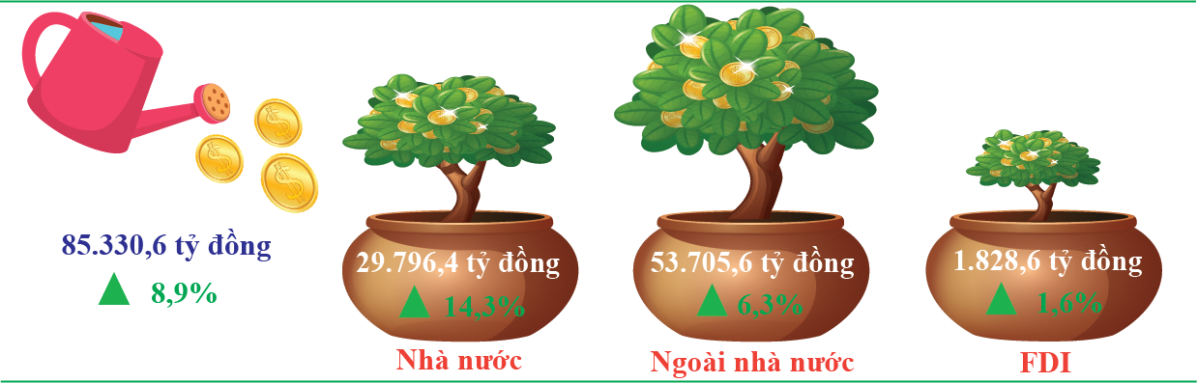
Theo nguồn vốn, vốn Nhà nước trên địa bàn ước đạt 29.796,4 tỷ đồng, chiếm 34,9%, tăng 14,3% so với cùng kỳ; vốn ngoài Nhà nước ước đạt 53.705,6 tỷ đồng, chiếm 62,9%, tăng 6,3% so với cùng kỳ; vốn đầu tư trực tiếp nước ngoài ước đạt 1.828,6 tỷ đồng, chiếm 2,2%, tăng 1,6% so với cùng kỳ.
Theo khoản mục đầu tư, vốn đầu tư xây dựng cơ bản ước đạt 71.485,7 tỷ đồng, chiếm 83,8%, tăng 15%; vốn đầu tư mua sắm tài sản cố định dùng cho sản xuất không qua xây dựng cơ bản ước đạt 6.871,4 tỷ đồng, chiếm 8,1%, giảm 20,6%; vốn đầu tư sửa chữa lớn, nâng cấp tài sản cố định ước đạt 5.723 tỷ đồng, chiếm 6,7%, giảm 4%; đầu tư bổ sung vốn lưu động ước đạt 1.220,2 tỷ đồng, chiếm 1,4%, giảm 24,7% và vốn đầu tư khác ước đạt 30,3 tỷ đồng, tăng 487,4% so với cùng kỳ.
Riêng nguồn vốn đầu tư thực hiện thuộc nguồn vốn ngân sách Nhà nước do địa phương quản lý năm 2025 ước đạt 16.325,1 tỷ đồng, đạt 86,2% kế hoạch năm, tăng 32,8% so cùng kỳ.

Hình 10. Vốn đầu tư thực hiện nguồn vốn NSNN do địa phương quản lý
năm 2025 (tỷ đồng)
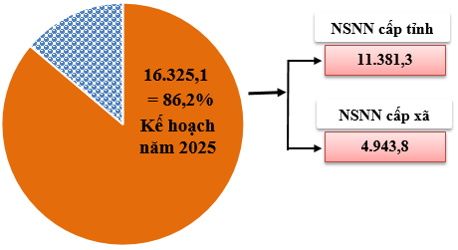
4.2. Hoạt động xây dựng
Giao thông luôn giữ vai trò “đi trước mở đường”, là bệ phóng quan trọng cho sự phát triển kinh tế – xã hội của mỗi địa phương. Năm 2025, hoạt động xây dựng trên địa bàn tỉnh Gia Lai tiếp tục ghi nhận nhiều chuyển biến tích cực, đóng góp quan trọng vào tăng trưởng chung của tỉnh. Chính phủ đã đẩy mạnh đầu tư công, đặc biệt là vào các dự án hạ tầng giao thông và đô thị. Song song đó, giá trị gia tăng của các nông sản chủ lực như tiêu, cà phê đã thúc đẩy nhu cầu xây dựng nhà ở, nhà kho, sân phơi phục vụ sản xuất, cao hơn đáng kể so với cùng kỳ năm trước. Ngoài nguồn lực từ nông nghiệp, tỉnh cũng chú trọng triển khai các chính sách khuyến khích đầu tư cơ sở hạ tầng, phát triển công nghiệp xanh và du lịch bền vững. Nhiều dự án khu dân cư, trung tâm thương mại, bệnh viện, trường học hiện đại được hình thành, vừa đáp ứng nhu cầu của người dân, vừa tạo sức hút đối với các nhà đầu tư trong và ngoài nước. Mạng lưới giao thông tiếp tục được hoàn thiện, đặc biệt với các tuyến cao tốc và đường ven biển, giúp rút ngắn kết nối trong nội tỉnh và với các địa phương lân cận, tạo điều kiện thuận lợi cho vận chuyển vật liệu, thi công và đưa công trình về đích đúng tiến độ. Cùng với đó, chính sách đầu tư ngày càng thông thoáng của tỉnh đã khuyến khích sự tham gia mạnh mẽ của các doanh nghiệp.
Gia Lai hiện có tiềm năng lớn trong phát triển khu công nghiệp và đô thị mới. Nhu cầu xây dựng nhà ở, hạ tầng du lịch và công nghiệp đang mở ra thị trường rộng lớn cho các dự án xây dựng. Năm 2025, nhiều công trình trọng điểm được triển khai đồng bộ đã góp phần đáng kể vào tăng trưởng giá trị sản xuất ngành xây dựng, khẳng định vai trò động lực của hạ tầng đối với phát triển kinh tế – xã hội toàn tỉnh.

Tình hình thực hiện một số công trình trọng điểm trên địa bàn tỉnh
Dự án đường bộ cao tốc Bắc – Nam qua địa bàn tỉnh đang được các nhà thầu tập trung thi công các hạng mục cuối cùng để phấn đấu thông xe toàn tuyến cao tốc vào ngày 19/12/2025. Đặc biệt, trong tháng 8/2025, hòa chung không khí cả nước chào mừng kỷ niệm 80 năm Cách mạng Tháng Tám (19/8/1945 - 19/8/2025) và Quốc khánh nước Cộng hòa xã hội chủ nghĩa Việt Nam (2/9/1945 - 2/9/2025), tỉnh Gia Lai đã khởi công 6 dự án và khánh thành 2 dự án trọng điểm, nổi bật như Khu công nghiệp Phù Mỹ (giai đoạn 1) với quy mô 436,87 ha, dự án đầu tư xây dựng đường cất hạ cánh số 2 và các công trình đồng bộ tại khu bay Cảng Hàng không Phù Cát, khu sản xuất, chế biến nông, lâm sản tập trung (VinaNutrifood Bình Định) tại xã Tây Sơn (giai đoạn 1). Ngoài ra, có 3 dự án xây dựng và kinh doanh hạ tầng kỹ thuật Cụm công nghiệp Bình Thành, Cát Hiệp, Cát Hanh. Đồng thời khánh thành 2 dự án Tuyến đường kết nối đường Tây tỉnh ĐT.638 – ĐT.639 tại Phù Mỹ (818,6 tỷ đồng); Xây dựng tuyến đường tránh phía Nam thị trấn Phú Phong (791 tỷ đồng).
Các dự án của Bộ, ngành triển khai trên địa bàn tỉnh và các dự án giao thông trọng điểm tại địa phương đang tiếp tục được triển khai đều đảm bảo đúng tiến độ và chất lượng công trình: Đường nối từ Quốc lộ 19 đến Khu công nghiệp Becamex VSIP Bình Định kết nối với Cảng Quy Nhơn, đường ven biển tỉnh Bình Định đoạn Cát Tiến - Diêm Vân; Nút giao thông khác mức tại khu vực ngã 5 Đống Đa - Hoa Lư; tuyến đường kết nối từ khu đô thị khoa học và giáo dục Quy Hòa đến khu đô thị Long Vân, Bảo tàng tỉnh Gia Lai, mở rộng Bệnh viện Mắt Bình Định (giai đoạn 2), đường hành lang kinh tế phía Đông (đường tránh QL 19), dự án đường Mang Yang - Ia Pa (tỉnh lộ 666), đường tỉnh 669 và đường từ Pleiku đi trung tâm xã Đak Đoa, đường nối từ Quốc lộ 19 (đường Quang Trung) đi đường vành đai phía Bắc An Khê.
Các dự án du lịch – nghỉ dưỡng và công nghệ cao được đẩy mạnh như: khách sạn Xuân Diệu, trung tâm nghiên cứu FPT Software, Greenhill Village, Cát Hải Bay. Nhiều dự án chung cư đang xây dựng như: Chung cư Lamer 2, chung cư 08 Trần Bình Trọng, chung cư Phú Tài 2 - Central Life, khu phức hợp cao tầng nhà ở chung cư và dịch vụ thương mại thuộc khu tái định cư Đê Đông - Nhơn Bình, dự án khu phức hợp căn hộ Quy Nhơn Seaview.
Trong lĩnh vực nông nghiệp, nhiều trang trại chăn nuôi công nghệ cao được đẩy nhanh tiến độ thực hiện như DHN Gia Lai, Hùng Phát Farm, Thành Đạt Gia Lai.
Các dự án công nghiệp trọng điểm đang triển khai gồm: KCN Nhơn Hòa, KCN Phù Mỹ, Cụm CN Nhơn Tân 1, Nhà máy may Mascot (Đan Mạch), nhà máy cà phê Future Enterprises (Singapore), nâng công suất Nhà máy đường Quảng Ngãi, Nhà máy đường Ayun Pa, và Nhà máy viên nén gỗ Phú An Thành Gia Lai.
5. Tình hình doanh nghiệp và xu hướng sản xuất kinh doanh của doanh nghiệp
5.1. Tình hình đăng ký thành lập doanh nghiệp
Hình 11. Tình hình hoạt động doanh nghiệp năm 2025

Năm 2025, toàn tỉnh có 3.000 doanh nghiệp đăng ký thành lập mới, tăng 38,2% so với năm 2024. Kết quả này phản ánh môi trường kinh doanh ngày càng thuận lợi, thu hút sự quan tâm của nhà đầu tư và khuyến khích hoạt động khởi nghiệp.
Tổng vốn đăng ký của các doanh nghiệp thành lập mới đạt 27.000 tỷ đồng, tăng 37,4% so với năm trước. Vốn bình quân một doanh nghiệp đạt 9 tỷ đồng, giảm nhẹ 0,6% so với năm 2024. Mặc dù tổng vốn đăng ký tăng, vốn bình quân giảm cho thấy sự xuất hiện ngày càng nhiều doanh nghiệp nhỏ, khởi nghiệp với quy mô vốn khiêm tốn, nhưng vẫn duy trì ổn định về mức vốn đầu tư.
5.2. Xu hướng sản xuất kinh doanh của doanh nghiệp
Khác với xu hướng các năm trước khi quý IV thường tăng trưởng mạnh so với quý III, trong năm 2025, tình hình sản xuất kinh doanh ngành chế biến, chế tạo chỉ cải thiện nhẹ, với 34,62% doanh nghiệp đánh giá tốt lên, 34,61% giữ nguyên, 30,77% cho rằng khó khăn hơn, chỉ số cân bằng đạt 3,85 điểm. Nguyên nhân chủ yếu do bão lũ gây thiệt hại nặng và làm gián đoạn sản xuất trong tháng 11/2025, khiến đà tăng trưởng không đạt mức cao như thông lệ. Dù vậy, một số ngành vẫn ghi nhận tín hiệu tích cực như chế biến thực phẩm, giấy và sản phẩm từ giấy, hóa chất và giường, tủ, bàn, ghế; trong khi đồ uống, trang phục và sản phẩm kim loại đúc sẵn tiếp tục gặp khó khăn. Dự kiến Quý I/2026 so với Quý IV/2025, có 35,9% doanh nghiệp dự báo tốt lên, 42,95% giữ nguyên, chỉ 21,15% dự báo khó khăn hơn, đưa chỉ số cân bằng toàn ngành lên 14,74 điểm.
Về khối lượng sản xuất, Quý IV/2025, khối lượng sản xuất ngành chế biến, chế tạo chỉ tăng nhẹ so với quý III, với 32,05% doanh nghiệp đánh giá tốt lên, 39,1% giữ nguyên, 28,85% cho rằng khó khăn hơn, chỉ số cân bằng đạt 3,2 điểm. Xu hướng Quý I/2026 so với Quý IV/2025, có 35,26% nhận định sản xuất tăng, 45,51% giữ nguyên và chỉ 19,23% dự báo giảm, đưa chỉ số cân bằng lên 16,03 điểm, phản ánh kỳ vọng phục hồi khi hoạt động sản xuất dần ổn định trở lại.
Về số lượng đơn đặt hàng mới, quý IV/2025 so với quý trước, xu hướng đơn đặt hàng mới của ngành chế biến, chế tạo còn trầm lắng. Toàn ngành chỉ có 21,71% doanh nghiệp dự báo tăng, trong khi 26,97% dự báo giảm, 48,76% giữ nguyên, làm chỉ số cân bằng giảm 5,26 điểm. Dự báo quý tiếp theo so với quý hiện tại, triển vọng đơn đặt hàng được cải thiện rõ rệt khi 33,77% doanh nghiệp kỳ vọng tăng, 21,19% dự báo giảm, đưa chỉ số cân bằng lên 12,58 điểm.
Về sử dụng công suất máy móc, thiết bị, Quý IV/2025, tỷ lệ sử dụng công suất máy móc, thiết bị bình quân của toàn ngành công nghiệp chế biến, chế tạo đạt 72,29%, cho thấy năng lực sản xuất đang được tận dụng ở mức khá. Một số ngành sử dụng công suất cao như sản xuất thuốc, hóa dược và dược liệu (90%), sản xuất đồ uống (83,33%), sản xuất trang phục (82,92%), phản ánh nhu cầu sản xuất ổn định hoặc cao; trong khi một số ngành còn tỷ lệ thấp như chế biến gỗ và các sản phẩm từ gỗ, tre, nứa (59,82%), sản xuất sản phẩm cao su và plastic (65%), sản xuất giường tủ bàn ghế (70,24%) cho thấy một phần công suất chưa được khai thác hết, do ảnh hưởng gián đoạn sản xuất từ bão lũ và sức cầu chưa hồi phục hoàn toàn.
6. Sản xuất nông nghiệp
Tình hình sản xuất nông nghiệp trên địa bàn tỉnh diễn ra trong điều kiện thời tiết có sự phân hóa rõ giữa hai vùng. Ngành Nông nghiệp tỉnh Gia Lai đã đạt được những bước tiến đáng ghi nhận trong bối cảnh thời tiết diễn biến phức tạp và thị trường có nhiều biến động. Tiếp tục thực hiện kế hoạch chuyển đổi cơ cấu cây trồng trên diện tích đất trồng lúa, mía, sắn, điều, hồ tiêu, cao su kém hiệu quả sang trồng rau, củ, quả, cây dược liệu và các loại cây trồng khác có giá trị kinh tế cao, thích ứng với điều kiện biến đổi khí hậu, phù hợp với nhu cầu thị trường ở những chân đất thích hợp và dành một phần quỹ đất để phát triển các khu, vùng, dự án nông nghiệp ứng dụng công nghệ cao.
6.1. Sản xuất nông nghiệp
a) Trồng trọt
* Cây hàng năm:
Diện tích gieo trồng cây hàng năm 2025 ước đạt 479.298,4 ha, giảm 2,1% (-10.340,9 ha) so với cùng kỳ. Trong đó, tổng diện tích lúa năm 2025 ước đạt 169.572,3 ha, tăng 1,4% (+2.266,3 ha) so với cùng kỳ: vụ Đông Xuân đạt 73.654,1 ha, tăng 1,9% (+1.367,1 ha) so với cùng kỳ; vụ Hè Thu đạt 42.161,3 ha, tăng 2,7% (+1.097,2 ha) so cùng kỳ; vụ Mùa đạt 53.756,9 ha, giảm 0,4% (-198 ha) so với cùng kỳ.
Năng suất gieo trồng lúa bình quân cả năm ước đạt 63,1 tạ/ha, tăng 1,0% (+ 0,6 tạ/ha) so với cùng kỳ. Sản lượng lúa cả năm ước đạt 1,07 triệu tấn, tăng 2,2% (+22,98 nghìn tấn) so với cùng kỳ.
Ước tính sản lượng một số cây trồng cạn năm 2025 so cùng kỳ: Ngô đạt 267,36 nghìn tấn, giảm 0,5% (-1,36 nghìn tấn); lạc đạt 51.844,2 tấn, giảm 0,3% (-158,6 tấn); rau các loại đạt 849.071,4 tấn, tăng 1,3% (+11,14 nghìn tấn); đậu các loại đạt 20.133,7 tấn, tăng 2,1% (+410 tấn).
* Cây lâu năm
Việc chuyển đổi cơ cấu cây trồng được quan tâm triển khai, ứng dụng tưới tiên tiến tiết kiệm nước ngày càng được quan tâm, cơ giới hóa trong nông nghiệp có bước phát triển mới; sản xuất nông nghiệp bước đầu phát triển theo hướng sản xuất hàng hóa gắn với công nghiệp chế biến; tăng cường thâm canh tăng vụ, ứng dụng các giống mới và các tiến bộ khoa học kỹ thuật vào sản xuất; các cây công nghiệp chủ lực như cây cao su, cà phê, tiêu, mắc ca, điều được đầu tư theo chiều sâu gắn với thị trường tiêu thụ, nâng cao hiệu quả kinh tế; với lợi thế sẵn có quỹ đất rộng nên tỉnh Gia Lai đang ngày càng thu hút nhiều doanh nghiệp về đầu tư các dự án nông nghiệp công nghệ cao tạo ra các sản phẩm nông sản ngày càng đáp ứng được nhu cầu thị trường.
Theo kết quả sơ bộ, tổng diện tích cây lâu năm ước đạt 294.011,9 ha, tăng 1% (+2.878,3 ha) so với cùng kỳ. Tổng sản lượng cây lâu năm ước đạt 1.087,4 nghìn tấn, tăng 6,9% (+70,4 nghìn tấn) so cùng kỳ, cụ thể:
- Diện tích cây ăn quả ước đạt 39.248,8 ha, tăng 9,4% (+3.374,4 ha) so với cùng kỳ, một số cây ăn quả chủ lực của tỉnh là chuối, sầu riêng, chanh leo, bơ. Sản lượng thu hoạch cây ăn quả ước năm 2025 là 456 nghìn tấn, tăng 12,9% (+52,2 nghìn tấn) so với cùng kỳ. Trong đó diện tích và sản lượng cây sầu riêng đang là điểm sáng trong lĩnh vực cây ăn quả, diện tích ước đạt 9.028,8 ha, tăng 13,2% so cùng kỳ, sản lượng năm 2025 ước đạt 52,3 nghìn tấn, tăng 25,3% (+10,5 nghìn tấn) so cùng kỳ. Cây sầu riêng là cây được các hộ dân lựa chọn để chuyển đổi cây trồng kém hiệu quả, già cỗi. Giá trị cây sầu riêng mang lại hiệu quả kinh tế cao giúp các hộ dân tăng thu nhập, ổn định đời sống.
Cây chanh leo cũng là cây có tốc độ tăng cao trong nhóm cây ăn quả, diện tích ước đạt 4.383 ha, tăng 22,7% (+809,7 ha) so cùng kỳ, do năm nay giá chanh leo tăng cao hơn các năm trước, dao động từ 18 – 25 ngàn đồng/kg, đây là mức giá các hộ dân trồng chanh leo thu lợi nhuận cao, cùng với đó là là các doanh nghiệp chế biến sản xuất chanh dây tăng công suất nên đây là động lực các hộ dân mở rộng diện tích, tiến hành trồng trên các diện tích trống, các diện tích chuyển đổi các loại cây kém hiệu quả, bên cạnh đó các hộ tận dụng các diện tích trồng mới, các diện tích kiến thiết cơ bản của các loại cây khác để tiến hành trồng xen. Năm nay cây chanh leo được đầu tư chăm sóc mạnh hơn nên năng suất cao hơn năm trước, sản lượng ước đạt 95,3 nghìn tấn tăng 19,7% (+15,7 nghìn tấn) so cùng kỳ.
- Diện tích cây điều ước đạt 40.230,6 ha, giảm 2% (-829,4 ha) so cùng kỳ. Diện tích điều giảm do các hộ dân chuyển một số diện tích trồng đã già cỗi kém hiệu quả, cho năng suất thấp sang trồng keo, dâu tằm, đậu, mỳ và các loại cây trồng khác có hiệu quả, giá trị kinh tế hơn. Giá hạt điều năm nay bình quân 34 nghìn đồng/kg, với mức giá trên các hộ trồng điều có điều kiện để đầu tư chăm sóc vườn điều tốt hơn nên năng suất tăng. Sản lượng điều năm 2025 ước đạt 38,1 nghìn tấn, tăng 1,9% (+0,7 nghìn tấn) so cùng kỳ.
- Diện tích trồng cây tiêu ước đạt 8.420,3 ha, giảm 1,4% (-119,7 ha), nguyên nhân giảm do ảnh hưởng cơn bão số 13 đã làm một số diện tích bị gãy đổ, bên cạnh đó một số diện tích tiêu bị nhiễm bệnh khó chăm sóc làm ảnh hưởng đến diện tích tiêu toàn tỉnh. Sản lượng cây hồ tiêu năm 2025 ước đạt khoảng 26,6 nghìn tấn, tăng 1,6% (+0,4 nghìn tấn) so với cùng kỳ; Sau thời gian dài giá cây tiêu giảm sâu thì năm nay giá cây tiêu đã có dấu hiệu khởi sắc đã tạo động lực cho người dân đầu tư, chăm sóc vườn tiêu với nhiều kỳ vọng giá tiêu tiếp tục tăng các năm tiếp theo.
- Diện tích cây cao su ước đạt 85.717 ha, giảm 0,2% so cùng kỳ (-193,2 ha); trong đó, diện tích cao su của doanh nghiệp chiếm 82,7%, đa số là diện tích của các doanh nghiệp quốc phòng đóng trên địa bàn tỉnh, sản lượng cao su toàn tỉnh ước đạt 84,1 nghìn tấn, tăng 3,4% (+2,8 nghìn tấn) so với cùng kỳ. Diện tích cây cao su chiếm tỷ trọng lớn trong nhóm cây công nghiệp đã giải quyết công ăn việc làm hàng nghìn lao động. Hiện nay giá mủ có xu hướng tăng nhẹ, kỳ vọng cho các doanh nghiệp thời gian tới sẽ tiến hành khai thác mủ lại các diện tích chưa khai thác.
- Cây cà phê đang bắt đầu bước vào vụ thu hoạch chính, thời tiết trên địa bàn nắng ráo nên tạo điều kiện cho các hộ dân tiến hành thu hoạch và phơi sấy sản phẩm. Hiện nay, giá cà phê đang duy trì ở mức dao động từ 100-125 ngàn đồng/kg, mặc dù có nhiều biến động giảm song với giá này cũng đem lại niềm vui cho rất nhiều hộ dân trồng cà phê, mang lại thu nhập cao tạo động lực tích cực cho bà con thu hoạch và chăm sóc vườn cây.
Diện tích cây cà phê ước đạt 108.389,6 ha tăng 0,9% (+971,3 ha) so cùng kỳ, sản lượng ước đạt 340,6 nghìn tấn, tăng 4,8% (+15,6 nghìn tấn) so cùng kỳ.
- Cây chè ước đạt diện tích 295,4 ha, giảm 37,8% (-179,7 ha) so cùng kỳ, trong đó: chè búp ước đạt 248,1 ha, sản lượng ước đạt 2,1 nghìn tấn, giảm 38,5% (-1,3 nghìn tấn) so với cùng kỳ. Toàn bộ diện tích cây chè búp ở Gia Lai được trồng ở các địa bàn phía Gia Lai Tây. Diện tích chè búp năm nay giảm, nguyên nhân chính do Công ty chè Biển Hồ phá bỏ phần diện tích chè lâu năm già cỗi cho năng suất thấp để chuyển sang trồng cà phê có giá trị kinh tế cao hơn, do đó sản lượng chè năm nay cũng giảm so với cùng kỳ.
Hình 12. Sản lượng một số cây trồng chủ yếu cây lâu năm
(Năm 2025 so với cùng kỳ)
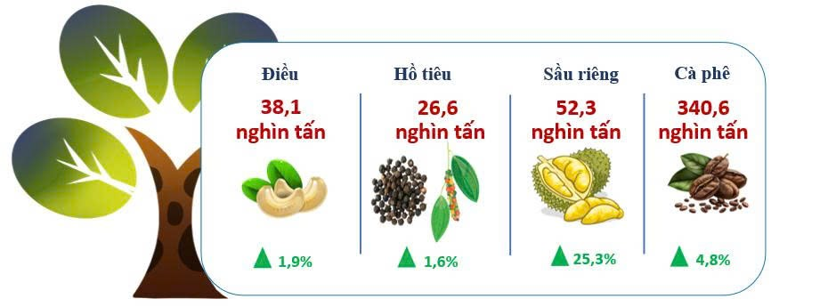
b) Chăn nuôi
Trong năm 2025, ngành chăn nuôi tỉnh Gia Lai tiếp tục ghi nhận sự phát triển mạnh mẽ, trong lĩnh vực chăn nuôi cả về quy mô đàn, năng suất và hiệu quả sản xuất. Hoạt động chăn nuôi được duy trì ổn định, công tác quản lý kiểm soát chăn nuôi, phát triển tái đàn gắn với phòng, chống dịch bệnh trên địa bàn tỉnh tiếp tục được tăng cường.
Đàn trâu ước đến ngày 01/01/2026 là 26.709 con, giảm 2,9% (-804 con) so với cùng kỳ. Sản lượng thịt hơi năm 2025 ước đạt 3.459,1 tấn, giảm 6,4% (-234,7 tấn) so với cùng kỳ. Số lượng đàn trâu có xu hướng ngày cảng giảm là do thương phẩm hiệu quả kinh tế thấp; diện tích chăn thả dần thu hẹp; thịt trâu không tiêu thụ phổ biến ở địa phương, dự báo đàn trâu sẽ còn tiếp tục giảm trong thời gian đến.
Đàn bò của tỉnh ước đến ngày 01/01/2026 đạt 793.817 con, tăng 1,8% (+13.964 con) so với cùng kỳ; trong đó, bò sữa có 14.299 con, tăng 3,1% (+437 con).
Sản lượng thịt bò hơi xuất chuồng ước đạt 90.750,2 tấn, giảm 1,4%(-1.286,4 tấn) so với cùng kỳ. Trong khi sản lượng sữa bò ước đạt 73.508 tấn, giảm 3,8% (-2.932,5 tấn). Sản lượng bò sữa giảm là do trong năm Công ty CP chăn nuôi bò thịt, bò sữa Cao Nguyên (Nutifood) thanh lý đàn bò cái sữa.
Ước tính tại thời điểm ngày 01/01/2026, tổng đàn lợn (không kể lợn con chưa tách mẹ) đạt 1.681.101 con, tăng 13,8% (+203.949 con) so với cùng kỳ. Sản lượng thịt lợn hơi xuất chuồng năm 2025 ước đạt 315.603,6 tấn, tăng 13,7% (+37.987,7 tấn). Nguyên nhân tăng trưởng mạnh mẽ này do đàn lợn ở phía Tây tỉnh phát triển mạnh, tăng 29,3% nhờ vào giá thịt lợn ổn định trong thời gian dài, tạo động lực cho người chăn nuôi mở rộng quy mô sản xuất. Trong khi đó, vào cuối quý II đầu quý III, khu vực phía Đông tỉnh xảy ra dịch bệnh tả lợn Châu Phi, mặc dù đã phục hồi nhưng tổng đàn lợn (không kể lợn con theo mẹ) vẫn giảm 2% so với thời điểm 01/01/2025; làm ảnh hưởng đến tốc độ chung của toàn tỉnh.
Đàn gia cầm phát triển khá, thể hiện xu hướng tăng ổn định cả về số lượng và chất lượng đàn. Ước tính đàn gia cầm (gà, vịt, ngan) đến thời điểm 01/01/2026 đạt 18.428,4 nghìn con, tăng 7,8% (+1.333,7 nghìn con) so với cùng kỳ; trong đó, đàn gà 16.008,3 nghìn con, tăng 7,6% (+1.134,2 nghìn con) so với cùng kỳ. Sản lượng thịt gia cầm xuất chuồng năm 2025 ước đạt 59.483,2 tấn, tăng 10,8% (+5.782,2 tấn) so với cùng kỳ.
Hình 13. Số lượng gia súc, gia cầm và sản lượng xuất chuồng
(Năm 2025 so với cùng kỳ)
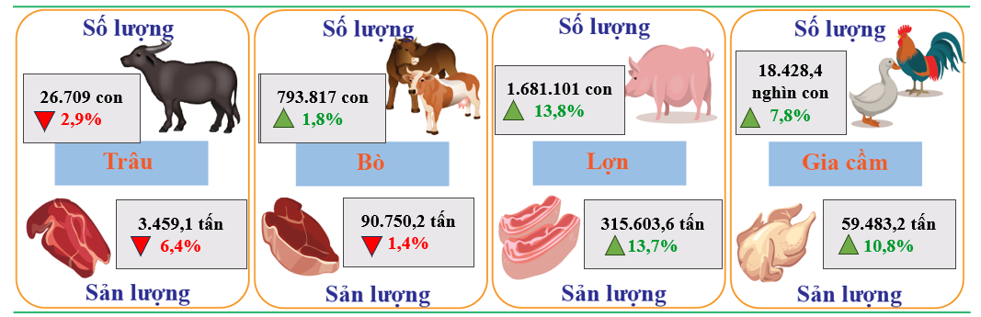
6.2. Lâm nghiệp
Tình hình sản xuất lâm nghiệp trong tỉnh năm 2025, tiếp tục đà tăng trưởng, chủ yếu khai thác gỗ rừng trồng tăng, do đến thời kỳ khai thác; đẩy mạnh nâng cao năng suất, chất lượng và hiệu quả rừng trồng bằng biện pháp thâm canh rừng trồng sản xuất, sử dụng cây giống nuôi cấy mô, cây giống lâm nghiệp mới chất lượng cao phục vụ trồng rừng cây gỗ lớn. Diện tích rừng được quản lý chăm sóc, khoanh nuôi tái sinh toàn tỉnh ổn định. Công tác bảo vệ rừng, ngăn chặn việc phá rừng, khai thác rừng, phòng cháy, chữa cháy rừng luôn được lãnh đạo các cấp, các ngành quan tâm.
Trong tháng 12 diện tích trồng mới tập trung được 3.892,4 ha, giảm 7% (- 291,8 ha) so với cùng kỳ. Năm 2025, diện tích rừng trồng mới tập trung đạt 23.155,3 ha, giảm 13% (-3.446,7 ha) so cùng kỳ. Các đơn vị chuyên môn đang tiếp tục triển khai các kế hoạch chăm sóc rừng đã trồng, tạo điều kiện cho cây sinh trưởng và phát triển tốt, tiếp tục trồng rừng các đợt tiếp theo cho kịp kế hoạch đã đề ra.
Hình 14. Tình hình lâm nghiệp
(Năm 2025 so với cùng kỳ)
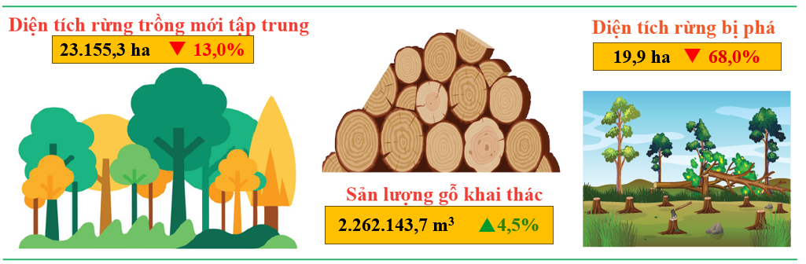
Tổng sản lượng gỗ khai thác năm 2025 ước đạt 2.262.143,7 m³ tăng 4,5% (+97.559,7 m³) so với cùng kỳ, gỗ khai thác chủ yếu là các loại gỗ nguyên liệu dùng trong sản xuất và nhu cầu thiết yếu của hộ gia đình.
Sản lượng củi khai thác trong năm 2025 đạt 686.753 ster, tăng 3,5% (+23.392,6 ster) so với cùng kỳ. Lượng gỗ khai thác chủ yếu các cành rừng trồng; củi khai thác chủ yếu từ cành cây lâu năm và thu nhặt củi từ rừng.
Nhờ quản lý tốt công tác bảo vệ rừng nên trong tháng không xảy ra tình trạng cháy rừng. Năm 2025, trên địa bàn tỉnh xảy ra 02 vụ cháy rừng trồng, diện tích rừng bị thiệt hại 6,2 ha, giảm 246 ha so cùng kỳ. Diện tích rừng bị phá: Lũy kế từ đầu năm đến nay, phát hiện và lập biên bản 56 vụ, diện tích rừng bị phá 19,9 ha, giảm 68,0% (-42,3 ha ) so với cùng kỳ.
6.3. Thủy sản
Năm 2025, thời tiết khá thuận lợi cho việc khai thác và nuôi trồng thủy hải sản. Thời gian qua, tỉnh Gia Lai quyết liệt chỉ đạo triển khai các giải pháp chống khai thác hải sản bất hợp pháp, không báo cáo và không theo quy định (IUU), xem đây là nhiệm vụ hàng đầu. Kết quả, công tác này có nhiều chuyển biến tích cực. Tổng sản lượng thủy sản năm 2025 ước đạt 300.692,6 tấn, tăng 1,4% so với cùng kỳ năm trước, bao gồm: cá đạt 259.390,3 tấn, tăng 1,2%; tôm đạt 9.838,3 tấn, giảm 1,5%; thủy sản khác đạt 31.464,0 tấn, tăng 4,3% so với cùng kỳ.
Hình 15. Sản lượng thủy sản
(Năm 2025 so với cùng kỳ)
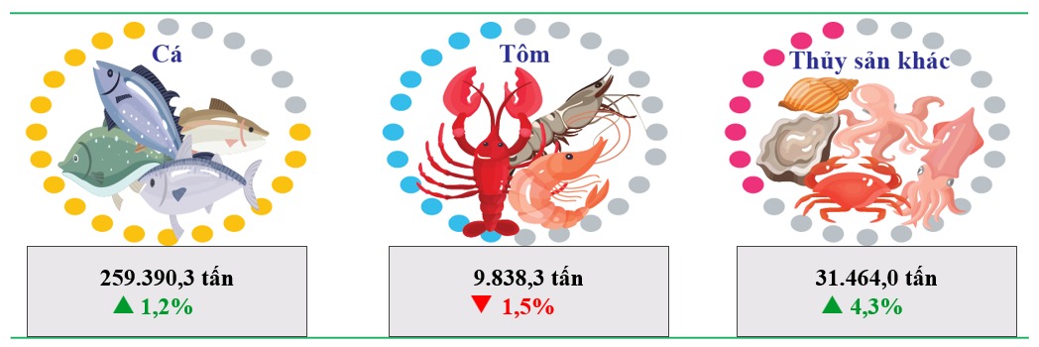
- Khai thác thủy sản: Tình hình thời tiết tương đối thuận lợi, tạo điều kiện cho các tàu thuyền vươn khơi bám biển. Tổng lượng khai thác thủy sản năm 2025 ước đạt 281.951,6 tấn, tăng 1,5% so với cùng kỳ năm trước, bao gồm: cá đạt 250.628,3 tấn, tăng 1,2%; tôm đạt 1.483,5 tấn, tăng 16,1%; thủy sản khác đạt 29.839,8 tấn, tăng 3,5%.
- Nuôi trồng thủy sản: Ngành Thủy sản tỉnh tiếp tục khuyến khích nuôi tôm chất lượng cao và đầu tư kỹ thuật vào sản xuất, chuyển đổi ao hồ từ quảng canh cải tiến sang thâm canh, bán thâm canh; tuyên truyền, vận động người nuôi chọn giống ít nhiễm bệnh và hạn chế nuôi tôm sú, chuyển sang nuôi tôm thẻ chân trắng. Tổng sản lượng nuôi trồng thủy sản năm 2025 ước đạt 18.741,0 tấn, tăng 0,3% (+54,4 tấn) so với cùng kỳ năm trước, bao gồm: cá đạt 8.762,0 tấn, tăng 1,4% (+118,9 tấn); tôm đạt 8.354,8 tấn, giảm 4,0% (-351,1 tấn), nguyên nhân chủ yếu do một số Công ty giảm diện tích nuôi tôm thẻ và các hộ dân cư khu vực Tuy Phước, Phù Cát, Hoài Nhơn...bị thu hồi diện tích nuôi trồng do thuộc diện giải phóng mặt bằng các công trình xây dựng; thủy sản khác đạt 1.624,2 tấn, tăng 21,4% (+286,6 tấn) so với cùng kỳ; nguyên nhân tăng cao do nhiều hộ chuyển sang nuôi ốc hương và hàu trên địa bàn các xã.
7. Sản xuất công nghiệp
Năm 2025, tỉnh Gia Lai thực hiện các nhiệm vụ phát triển kinh tế – xã hội trong điều kiện địa giới hành chính được sắp xếp, tổ chức lại, đặt ra yêu cầu vừa ổn định tổ chức bộ máy, vừa đảm bảo duy trì và thúc đẩy tăng trưởng kinh tế. Trong bối cảnh kinh tế thế giới và trong nước còn nhiều diễn biến phức tạp, khó lường; thị trường tiêu thụ chưa thực sự ổn định; giá cả nguyên, nhiên vật liệu biến động cùng với tác động của thiên tai, thời tiết cực đoan trên địa bàn, hoạt động sản xuất công nghiệp của tỉnh vẫn chịu không ít khó khăn, thách thức. Tuy nhiên, với sự chỉ đạo quyết liệt, linh hoạt của Tỉnh ủy, UBND tỉnh, sự phối hợp chặt chẽ của các sở, ngành, địa phương và nỗ lực của cộng đồng doanh nghiệp, tình hình sản xuất công nghiệp trên địa bàn tỉnh Gia Lai vẫn duy trì đà tăng trưởng khá. Chỉ số sản xuất công nghiệp tăng 9% so với cùng kỳ năm 2024, đạt mục tiêu tăng trưởng theo kế hoạch của tỉnh đã đề ra, tạo nền tảng cho phát triển công nghiệp trong giai đoạn tiếp theo.
7.1. Chỉ số sản xuất công nghiệp (IIP)
So với tháng trước, Chỉ số sản xuất công nghiệp tháng 12 năm 2025 tăng 17,99%. Trong đó, ngành công nghiệp khai khoáng tăng 8,62%; ngành công nghiệp chế biến, chế tạo tăng 33,33%; ngành sản xuất và phân phối điện giảm 10,82%; ngành cung cấp nước, hoạt động quản lý và xử lý rác thải tăng 4,08%.
So với cùng kỳ, Chỉ số sản xuất công nghiệp tháng 12 năm 2025 tăng 9,28%. Trong đó, ngành công nghiệp khai khoáng giảm 17,29%; ngành công nghiệp chế biến, chế tạo tăng 2,09%; ngành sản xuất và phân phối điện tăng mạnh 39%; ngành Cung cấp nước, hoạt động quản lý và xử lý rác thải, nước thải tăng 3,92%.
Trong bối cảnh kinh tế thế giới tiếp tục có nhiều biến động, đặc biệt là việc Hoa Kỳ áp dụng chính sách thuế quan mới đối với một số nhóm hàng xuất khẩu, cùng với tác động của bão số 13 và mưa lũ xảy ra trên địa bàn tỉnh trong tháng 11/2025 đã ảnh hưởng đến hoạt động sản xuất công nghiệp của Gia Lai trong năm 2025. Tuy nhiên, với sự chỉ đạo kịp thời của UBND tỉnh, sự chủ động, nỗ lực khắc phục khó khăn của các doanh nghiệp, ngành công nghiệp của tỉnh vẫn duy trì đà tăng trưởng tích cực với chỉ số sản xuất công nghiệp cả năm 2025 tăng 9% so với năm 2024. Trong đó, ngành sản xuất và phân phối điện tiếp tục là động lực chính đóng góp vào mức tăng trưởng chung của toàn ngành công nghiệp.
Hình 16. Tốc độ tăng chỉ số sản xuất công nghiệp
(Năm 2025 so với cùng kỳ)
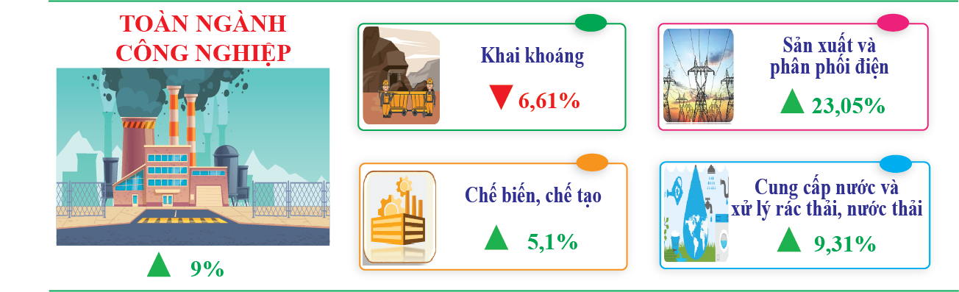
Chỉ số sản xuất ngành công nghiệp khai khoáng giảm 6,61%. Nguyên nhân chủ yếu do trữ lượng khoáng sản tại một số mỏ trên địa bàn tỉnh đang dần cạn kiệt, nhiều doanh nghiệp hết thời hạn giấy phép khai thác đã phải tạm dừng hoạt động hoặc chuyển hướng sang các ngành nghề sản xuất, kinh doanh khác; trong đó, khai khoáng khác giảm 1,62%.
Chỉ số sản xuất ngành công nghiệp chế biến, chế tạo tăng 5,1%. Mức tăng này phản ánh nỗ lực duy trì sản xuất của doanh nghiệp trong bối cảnh thị trường tiêu thụ gặp khó khăn và chịu ảnh hưởng của thiên tai vào cuối năm.
Tình hình sản xuất ở một số ngành chủ yếu của tỉnh:
- Ngành chế biến thực phẩm tăng 7,91%, do một số sản phẩm chủ yếu tăng khá. Cụ thể, thức ăn cho gia súc tăng 5,97%; thức ăn cho gia cầm tăng 10,22%, nhờ sự tham gia thị trường của các doanh nghiệp mới, góp phần mở rộng quy mô sản xuất và cung ứng cho ngành chăn nuôi. Nhóm sản phẩm thủy sản đạt mức tăng trưởng cao, trong đó sản lượng tôm đông lạnh tăng mạnh 170,74% so với năm trước, do doanh nghiệp chế biến tôm đông lạnh mới đi vào hoạt động ổn định, góp phần nâng cao năng lực chế biến thủy sản trên địa bàn tỉnh. Sản phẩm sữa và kem chưa cô đặc tăng 8,96%, phản ánh hoạt động sản xuất ổn định của các doanh nghiệp chế biến sữa. Sản lượng đường RS tăng 26,82%, bù đắp phần giảm của đường RE giảm 13,6%, do cơ cấu sản phẩm và nhu cầu thị trường có sự điều chỉnh trong năm. Tuy nhiên, một số sản phẩm chế biến thực phẩm có sản lượng giảm như: tinh bột sắn giảm 8,84% do giá sắn nguyên liệu không ổn định, người dân chuyển đổi sang cây trồng khác; nước cam, chanh, quít, bưởi tươi giảm 12,47% do vùng nguyên liệu thu hẹp, ảnh hưởng đến công suất hoạt động của các cơ sở chế biến.
- Ngành sản xuất trang phục tăng 11,71%, phản ánh sự ổn định tương đối của ngành may mặc trong năm 2025. Các doanh nghiệp trong ngành đã chủ động tổ chức lại sản xuất, duy trì đơn hàng đến hết năm, đồng thời tăng cường sản xuất trong những tháng cuối năm để bù đắp thời gian bị gián đoạn do bão lũ trong tháng 11/2025.
- Ngành sản xuất thuốc, hóa dược và dược liệu giảm 0,44%. Nguyên nhân chủ yếu do một số doanh nghiệp triển khai đầu tư, lắp đặt dây chuyền sản xuất mới; trong quá trình thi công, một số dây chuyền hiện hữu phải tạm dừng hoạt động, đồng thời tiến độ lắp đặt bị ảnh hưởng bởi mưa lũ, khiến sản lượng chung tăng chậm.
- Ngành sản xuất sản phẩm từ khoáng phi kim loại khác tăng 25,81%, đóng góp chủ yếu từ sản lượng gạch ốp lát tăng rất mạnh 174,96%, nhờ một số dự án đầu tư mới đi vào hoạt động và phát huy hiệu quả trong năm.
- Ngành sản xuất sản phẩm từ kim loại đúc sẵn giảm 0,63%, do nhu cầu tiêu thụ giảm và thị trường xây dựng chưa phục hồi hoàn toàn; trong đó, sản lượng tấm lợp kim loại giảm 20,58%.
- Ngành sản xuất giường, tủ, bàn, ghế giảm 2,69%. Nguyên nhân do đơn hàng xuất khẩu giảm dưới tác động của chính sách thuế thương mại của Hoa Kỳ, cùng với ảnh hưởng trực tiếp của bão lũ trong tháng 11/2025 gây ngập úng nhà xưởng, hư hỏng nguyên vật liệu và gián đoạn sản xuất, làm giảm năng suất và tiến độ giao hàng của các doanh nghiệp.
Chỉ số sản xuất ngành sản xuất và phân phối điện tăng 23,05%, là ngành đóng góp lớn nhất vào mức tăng trưởng chung của toàn ngành công nghiệp. Sản lượng điện sản xuất tăng 36,83%, chủ yếu nhờ điều kiện thủy văn thuận lợi, các hồ thủy điện tích trữ nước tốt và một số dự án mở rộng công suất đi vào hoạt động ổn định. Điện gió và điện mặt trời tiếp tục duy trì mức tăng, trong khi điện thương phẩm giảm 2,22% do nhu cầu tiêu thụ chưa phục hồi hoàn toàn.
Chỉ số sản xuất ngành cung cấp nước, hoạt động quản lý và xử lý rác thải, nước thải tăng 9,31%. Trong đó, khai thác, xử lý và cung cấp nước tăng 3,97%; thoát nước và xử lý nước thải tăng 31,82%; hoạt động thu gom, xử lý và tiêu hủy rác thải, tái chế phế liệu tăng 12,97%, phản ánh nhu cầu tăng cao trong công tác xử lý môi trường, đặc biệt sau các đợt mưa lũ lớn trên địa bàn tỉnh.
7.2. Chỉ số tiêu thụ ngành công nghiệp chế biến, chế tạo
So với tháng trước, chỉ số tiêu thụ sản phẩm công nghiệp tháng 12/2025 tăng 21%, phản ánh rõ sự phục hồi sản xuất và tiêu thụ sau bão lũ xảy ra trong tháng 11/2025. Nhiều doanh nghiệp sau khi ổn định hoạt động đã tăng tốc sản xuất, đẩy mạnh giao hàng để bù đắp thời gian gián đoạn, làm cho một số ngành tăng rất cao như chế biến gỗ và sản xuất sản phẩm từ gỗ, tre, nứa tăng 162,48%; sản xuất hóa chất và sản phẩm hóa chất tăng 130,92%; sản xuất sản phẩm từ kim loại đúc sẵn tăng 52,76%; sản xuất da và các sản phẩm có liên quan tăng 45,95%. Trong khi một số ngành giảm như dệt giảm 20,38% và sản xuất thuốc, hóa dược và dược liệu giảm 21,97%.
So với cùng kỳ, chỉ số tiêu thụ sản phẩm công nghiệp tháng 12/2025 tăng 3,82%. Một số ngành tăng khá như sản xuất đồ uống tăng 36,67%; sản xuất sản phẩm từ kim loại đúc sẵn tăng 27,46%; sản xuất sản phẩm từ cao su và plastic tăng 16,04%; chế biến thực phẩm tăng 9,65%. Ngược lại, nhiều ngành giảm như sản xuất da và các sản phẩm có liên quan giảm 40,66%; dệt giảm 25,65%; sản xuất hóa chất và sản phẩm hóa chất giảm 21,87%.
Năm 2025, chỉ số tiêu thụ sản phẩm công nghiệp tăng 5,47% so với cùng kỳ. Một số ngành có mức tăng tiêu thụ cao như sản xuất sản phẩm từ khoáng phi kim loại khác tăng 21,36%; sản xuất sản phẩm từ cao su và plastic tăng 16,26%; sản xuất hóa chất và sản phẩm hóa chất tăng 8,32%; chế biến gỗ và sản xuất sản phẩm từ gỗ, tre, nứa tăng 7,78%; chế biến thực phẩm tăng 7,98%. Ngược lại, một số ngành có mức tăng thấp hoặc giảm như sản xuất đồ uống giảm 3,83%; sản xuất thuốc, hóa dược và dược liệu giảm 2,07%; sản xuất giấy và sản phẩm từ giấy giảm 18,15%; sản xuất da và các sản phẩm có liên quan giảm 21,46%; sản xuất giường, tủ, bàn, ghế giảm 8,23%.
7.3. Chỉ số tồn kho ngành công nghiệp chế biến, chế tạo
So với tháng trước, chỉ số tồn kho ngành công nghiệp tháng 12/2025 tăng 4,9%, phản ánh xu hướng tồn kho tăng trở lại khi nhiều doanh nghiệp đẩy mạnh sản xuất vào thời điểm cuối năm. Một số ngành có mức tăng tồn kho cao như sản xuất chế biến thực phẩm tăng 37,81%; dệt tăng 22,08%; sản xuất trang phục tăng 5,51%. Ngược lại, tồn kho giảm mạnh ở một số ngành như sản xuất thuốc, hóa dược và dược liệu giảm 53,94%; sản xuất đồ uống giảm 35,47%; sản xuất sản phẩm từ kim loại đúc sẵn giảm 29,74%.
So với cùng kỳ, chỉ số tồn kho toàn ngành tháng 12/2025 tăng 1,11%, cho thấy mức tích trữ hàng hóa nhìn chung ổn định. Một số ngành có tồn kho tăng cao so với cùng kỳ như sản xuất da và các sản phẩm có liên quan tăng 82,27%; sản xuất trang phục tăng 28,3%; sản xuất giường, tủ, bàn, ghế tăng 18,21%; sản xuất sản phẩm từ cao su và plastic tăng 10,06%. Trong khi đó, tồn kho giảm mạnh ở sản xuất sản phẩm từ kim loại đúc sẵn giảm 57,18%; sản xuất giấy và sản phẩm từ giấy giảm 38%; dệt giảm 11,82%.
7.4. Chỉ số sử dụng lao động
Chỉ số sử dụng lao động tháng 12/2025 tăng 3,09% so với tháng trước do ngành sản xuất giường, tủ, bàn, ghế sử dụng nhiều lao động đang có nhu cầu tuyển dụng công nhân phục vụ sản xuất tăng sau bão lũ và đang là thời điểm chính vụ (+7,48%). Trong đó, Khai khoáng giảm 0,28%; Công nghiệp chế biến, chế tạo tăng 3,51%; Sản xuất và phân phối điện tăng 0,04%; Cung cấp nước, quản lý và xử lý rác thải, nước thải giữ ổn định.
Chỉ số sử dụng lao động tháng 12/2025 giảm 1,81% so cùng kỳ do một số nhóm ngành công nghiệp chế biến, chế tạo gặp khó khăn, phải thu hẹp quy mô sản xuất dẫn đến lao động giảm so cùng kỳ như ngành Sản xuất giường, tủ, bàn, ghế giảm 15,02%; Sản xuất đồ uống giảm 4,67%; Dệt giảm 5,1%.
Theo loại hình doanh nghiệp, so với cùng kỳ chỉ số sử dụng lao động tháng 12/2025 của khối doanh nghiệp Nhà nước tăng 0,87%; doanh nghiệp có vốn đầu tư nước ngoài tăng cao nhất 8,62%; riêng khu vực doanh nghiệp ngoài quốc doanh giảm 4,61%.
8. Thương mại, dịch vụ
8.1. Tổng mức bán lẻ hàng hóa và doanh thu dịch vụ
Năm 2025 sáp nhập đơn vị hành chính là một bước ngoặt quan trọng của tỉnh Gia Lai nói riêng và cả nước nói chung. Sự kết hợp đa dạng về mặt kinh tế cũng như văn hóa, du lịch tạo nên một Gia Lai “Tinh hoa Đại ngàn, Biển xanh hội tụ” góp một phần vào sự phát triển chung của cả nước. Mục tiêu của tỉnh thúc đẩy tiêu dùng nội địa, phát triển thương mại theo hướng hiện đại, bền vững, bảo vệ quyền lợi người tiêu dùng và hỗ trợ doanh nghiệp sản xuất, kinh doanh trên địa bàn. Triển khai các chương trình phát triển thị trường trong nước, kích cầu tiêu dùng, đẩy mạnh cuộc vận động “Người Việt Nam ưu tiên dùng hàng Việt Nam” giai đoạn 2025- 2027 trên địa bàn tỉnh.
Tháng 12 là thời điểm cuối năm, đặc biệt là dịp Lễ, Tết Nguyên đán đang đến gần, do đó nhu cầu tiêu dùng hàng hóa tại Gia Lai dự báo sẽ tăng cao. Các mặt hàng tiêu dùng như thực phẩm, đồ uống, quà Tết, đồ gia dụng, quần áo, và các sản phẩm tiêu dùng thiết yếu sẽ được tiêu thụ mạnh mẽ. Các trung tâm thương mại, siêu thị và cửa hàng bán lẻ trên địa bàn tỉnh dự báo lượng khách hàng đến mua sắm tăng cao. Các doanh nghiệp bán lẻ đang chuẩn bị các chiến lược marketing, khuyến mãi hợp lý để tận dụng thời cơ này. Gia Lai đã chủ động tham gia và phối hợp tổ chức nhiều chương trình xúc tiến thương mại, không chỉ trong nội tỉnh mà còn tại các thị trường trong nước và quốc tế nhằm quảng bá sản phẩm nông sản, OCOP và sản phẩm công nghiệp nông thôn. Trong tháng 12/2025, Gia Lai trưng bày 23 sản phẩm OCOP tiêu biểu tại Vietnam OCOP Festival 2025 do Bộ Nông nghiệp và Môi trường phối hợp tổ chức, góp phần nâng cao hình ảnh sản phẩm địa phương trên sân chơi quốc gia.
Tổng mức bán lẻ hàng hóa và doanh thu dịch vụ tiêu dùng tỉnh Gia Lai tháng 12/2025 ước đạt 16.816 tỷ đồng, tăng 3,8% so với tháng trước do nhu cầu của người dân mừng Giáng sinh và tết Dương lịch, tăng 14,3% so cùng kỳ năm trước. Tính chung 12 tháng năm 2025 ước đạt 198.689,8 tỷ đồng, tăng 13,2% so với cùng kỳ, trong đó, tổng mức bán lẻ hàng hóa ước đạt 149.395,7 tỷ đồng, tăng 12,4%; doanh thu dịch vụ lưu trú và ăn uống ước đạt 28.764,7 tỷ đồng, tăng 16,4%; du lịch lữ hành ước đạt 1.197,9 tỷ đồng, tăng 15,4%; dịch vụ khác ước đạt 19.331,5 tỷ đồng, tăng 15% so với cùng kỳ năm trước.
Hình 17. Tổng mức bán lẻ hàng hóa và doanh thu dịch vụ tiêu dùng
(Năm 2025 so với cùng kỳ)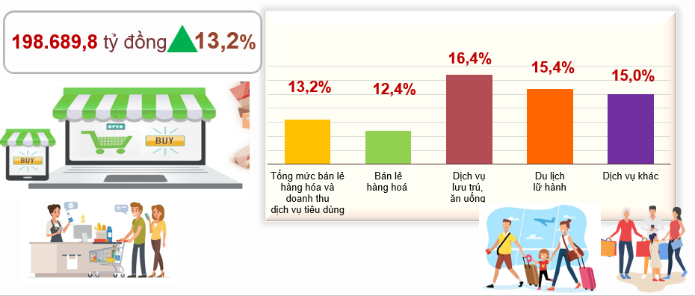
- Tổng mức bán lẻ hàng hóa
Tình hình hoạt động ngành thương mại năm 2025 tỉnh Gia Lai có xu hướng phát triển ổn định với nhu cầu mua sắm tăng cao vào dịp cuối năm, đặc biệt là các mặt hàng tiêu dùng thiết yếu. Hiện nay, các doanh sản xuất kinh doanh và các cơ sở chế biến thực phẩm cũng đang đẩy mạnh sản xuất đảm bảo nguồn cung ổn định trong dịp Tết. Hoạt động liên kết sản xuất, tiêu thụ nông sản được tăng cường. Bên cạnh đó, tỉnh cũng đang theo dõi sát sao tình hình giá cả, đặc biệt là các mặt hàng tiêu dùng thiết yếu, để tránh tình trạng tăng giá đột biến. Các biện pháp bình ổn giá cũng được triển khai áp dụng, nhằm phục vụ nhu cầu mua sắm của Nhân dân tại địa phương trong dịp trước, trong và sau Tết Nguyên đán năm 2026.
Tổng mức bán lẻ hàng hóa tháng 12 năm 2025: Ước đạt 13.215 tỷ đồng, tăng 2,7% so với tháng trước, tăng 15,9% so với cùng kỳ năm trước. Vì là tháng cuối năm nên các ngành đều có xu hướng tăng cụ thể: Lương thực, thực phẩm ước đạt 5.304,8 tỷ đồng, tăng 3,4% so với tháng trước (do nhu cầu của xã hội trong dịp lễ Giáng sinh và tết Dương lịch) và tăng 16,1 so với cùng kỳ; Hàng may mặc ước đạt 638,7 tỷ đồng, tăng 2,6% so với tháng trước (do nhu cầu xã hội ngày càng cao, việc ăn mặc đẹp trong các dịp Lễ, Tết) và tăng 9,6% so với cùng kỳ; Đồ dùng, dụng cụ, trang thiết bị gia đình ước đạt 1.384,4 tỷ đồng, tăng 1,4% so với tháng trước (nhu cầu mua sắm những đồ dùng cần thiết khi thời tiết giao mùa), và tăng 28,5% so với cùng kỳ; Vật phẩm, văn hóa, giáo dục ước đạt 119,3 tỷ đồng, tăng 9,1% so với tháng trước (do nhu cầu về đồ dụng, dụng cụ học tập của học sinh các cấp tăng nhằm chuẩn bị cho kỳ thi cuối học kỳ I năm học 2025-2026) và tăng 8,5% so với cùng kỳ; Gỗ và vật liệu xây dựng ước đạt 1.731,3 tỷ đồng, tăng 1,6% so với tháng trước (khắc phục những ảnh hưởng sau bão và các công trình đầu tư có vốn nhà nước đang được triển khai để đẩy nhanh giải ngân vốn đầu tư công) và tăng 22,2% so với cùng kỳ; Nhóm ô tô con (dưới 9 chỗ ngồi) ước đạt 90,9 tỷ đồng, tăng 2,5% so với tháng trước (do nhu cầu người dân ngày càng cao) và tăng 2,1% so với cùng kỳ; Nhóm xăng dầu các loại ước đạt 1.862,5 tỷ đồng, tăng 1,4% so với tháng trước (nhu cầu đi lại và vận chuyển hàng hóa) và tăng 10,4% so với cùng kỳ; Đá quý, kim loại quý và sản phẩm ước đạt 257,1 tỷ đồng, tăng 2,8% so với tháng trước, tăng 33,1% so với cùng kỳ do ảnh hưởng của giá vàng thế giới; Dịch vụ sửa chữa ô tô, mô tô, xe máy và xe có động cơ khác ước đạt 260,5 tỷ đồng, tăng 1,8% so với tháng trước (tăng do sửa chữa phương tiện bị ngâm nước sau bão, lũ), tăng 14,6% so với cùng kỳ; Nhóm hàng hóa khác ước đạt 869,1 tỷ đồng tăng 3,2% so với tháng trước do nhu cầu mua sắm dịp lễ tết và cuối năm và tăng 8,5% so với cùng kỳ.
Tổng mức bán lẻ hàng hóa năm 2025 ước đạt 149.395,7 tỷ đồng, tăng 12,4% so với cùng kỳ. Như vậy, hoạt động thương mại, dịch vụ trên địa bàn tiếp tục duy trì đà tăng trưởng khá, phản ánh nhu cầu tiêu dùng và sản xuất phục hồi ổn định. Cơ cấu bán lẻ chuyển biến theo hướng hiện đại, phản ánh sức mua của thị trường nội địa ổn định và niềm tin tiêu dùng được củng cố. Các nhóm hàng tăng trưởng cao như:
- Đá quý, kim loại và sản phẩm ước đạt 2.639,3 tỷ đồng, tăng 12,8% so với cùng kỳ, chủ yếu do diễn biến giá vàng thế giới tăng cao ảnh hưởng tới giá vàng trong nước trong thời gian tương đối dài;
- Đồ dùng, dụng cụ, trang thiết bị gia đình ước đạt 14.887,6 tỷ đồng, tăng 16,5% so với cùng kỳ;
- Hàng gỗ và vật liệu xây dựng ước đạt 17.434,7 tỷ đồng, tăng 19,5% so với cùng kỳ;
- Lương thực, thực phẩm ước đạt 62.053,4 tỷ đồng, tăng 13,3% so với cùng kỳ;
- Sửa chữa ô tô, mô tô, xe máy và xe có động cơ khác ước đạt 2.699 tỷ đồng, tăng 5,5% so với cùng kỳ, chủ yếu do nhu cầu dịch vụ sửa chữa, thay thế phụ tùng xe sau khắc phục do bị ảnh hưởng cơn bão số 13 và ngập lụt;
- Hàng may mặc ước đạt 7.216,9 tỷ đồng, tăng 8,4% so với cùng kỳ;
- Xăng, dầu các loại ước đạt 23.020,8 tỷ đồng, tăng 7,5% so với cùng kỳ, chủ yếu do giá năng lượng trong nước điều chỉnh giảm và nhu cầu vận chuyển, sản xuất bị ảnh hưởng trong thời gian bị bão, ngập lụt;
- Vật phẩm văn hóa – giáo dục ước đạt 1.305,7 tỷ đồng, tăng 12,7% so với cùng kỳ.
Hình 18. Doanh thu nhóm ngành bán lẻ hàng hóa
(Năm 2025 so với cùng kỳ)
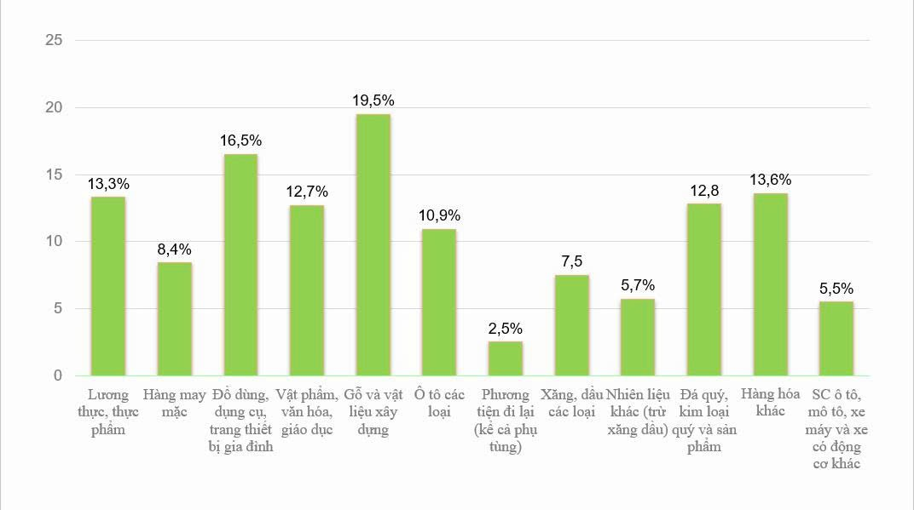
- Dịch vụ
Từ ngày 01 tháng 7 năm 2025, theo Nghị quyết của Ủy ban Thường vụ Quốc hội, tỉnh Gia Lai mới chính thức được thành lập trên cơ sở hợp nhất tỉnh Bình Định và tỉnh Gia Lai. Đây là sự kiện có ý nghĩa đặc biệt quan trọng, mở ra một không gian phát triển mới, tỉnh Gia Lai sở hữu hệ sinh thái du lịch độc đáo, kết hợp hài hòa với tiềm năng lợi thế có rừng, có biển, giữa du lịch biển nghỉ dưỡng tại Quy Nhơn, Kỳ Co - Eo Gió, với du lịch sinh thái, văn hóa cồng chiêng Tây Nguyên, khám phá đại ngàn Kon Ka Kinh, Biển Hồ… Hệ thống giao thông đồng bộ với cảng biển, sân bay, cao tốc, cửa khẩu tạo điều kiện thuận lợi để kết nối liên vùng, mở rộng thị trường và phát triển các sản phẩm du lịch đa dạng, có chiều sâu. Du lịch đặc thù gắn với lợi thế vào mùa của khu vực hai vùng khí hậu khác nhau, tận dụng mọi lợi thế để tổ chức các sự kiện, lễ hội như lễ hội du lịch hè biển đảo, lễ hội hoa dã quỳ - núi lửa Chư Đăng Ya, các sự kiện văn hóa – thể thao – du lịch phong phú…
Tỉnh Gia Lai diễn ra hàng loạt chương trình, lễ hội phục vụ du khách và người dân, thu hút lượng khách đến tỉnh. Các hoạt động qui mô lớn như: Giải Võ cổ truyền các võ đường Bình Định tranh cúp Hoàng đế Quang Trung lần thứ VII năm 2025; Phối hợp với các tỉnh Đắk Nông, Lâm Đồng, Kon Tum xây dựng gian hàng chung “Du lịch Tây Nguyên - Đại ngàn vẫy gọi” quảng bá tại ngày Hội Du lịch Thành phố Hồ Chí Minh; phối hợp với các tỉnh Đắk Lắk, Phú Yên xây dựng gian hàng chung “Đại ngàn Tây Nguyên giao hòa cùng biển cả” quảng bá tại Hội chợ Du lịch Quốc tế VITM Hanoi 2025; tổ chức Cuộc thi nghề đan lát, dệt thổ cẩm và ẩm thực truyền thống tạo ra các sản phẩm phục vụ du lịch trên địa bàn tỉnh năm 2025. Hàng tuần vào thứ 7,CN các nghệ nhân sẽ biểu diễn cồng chiêng tại Quảng trường Đại Đoàn kết. Giải vô địch Golf – Gia Lai 2025. Giải Vô địch Trẻ Kickboxing tỉnh Gia Lai lần thứ I, năm 2025. Lễ hội Biển khai mạc hoành tráng với chủ đề “Khát vọng Biển xanh – Đại ngàn tỏa sáng”. Chương trình nghệ thuật đặc sắc, hội tụ tinh hoa âm nhạc – nghệ thuật truyền thống và hiện đại…
Ước tháng 12 năm 2025: Doanh thu dịch vụ lưu trú, ăn uống và lữ hành tháng 12/2025 ước đạt 1.942,8 tỷ đồng, tăng 9,3% so với tháng trước, tăng 6,8% so với cùng kỳ. Trong đó:
+ Dịch vụ lưu trú đạt 172,6 tỷ đồng, tăng 18,2% so với tháng trước và giảm 8,9% so với cùng kỳ. Lượt khách lưu trú trong tháng 12/2025 đạt 335.192 lượt, tăng 5,6% so với tháng trước, giảm 20,7% so với cùng kỳ. Nguyên nhân giảm so với cùng kỳ vì trong tháng bị ảnh hưởng mưa lụt kéo dài, ngập cục bộ ở phía Đông tỉnh thời gian làm tác động trực tiếp đến lượng khách so với cùng kỳ năm ngoái thời điểm này nắng ráo thời tiết đẹp ít mưa. Ngày khách phục vụ đạt 495.098 ngày khách, tăng 32,3% so tháng trước và giảm 1,2% so cùng kỳ.
+ Tháng 12/2025 là tháng cao điểm của hội nghị tổng kết, đại hội… cuối năm; do đó, doanh thu ngành ăn uống tăng khá, ước đạt 1.770,2 tỷ đồng, tăng 8,5% so tháng trước và tăng 8,6% so cùng kỳ.
+ Dịch vụ lữ hành và hoạt động hỗ trợ du lịch dự tính trong tháng 12/2025 ước đạt 43,6 tỷ đồng, tăng 6,9% so với tháng trước và giảm 10,1% so cùng kỳ. Số lượt khách du lịch theo tour tháng 12/2025 ước đạt 24.764 lượt, giảm 12,4% so với tháng trước và giảm 9,7% so với cùng kỳ. Ngày khách du lịch theo tour ước đạt 35.251 ngày khách, giảm 17,1% so với tháng trước và giảm 34,1% so cùng kỳ. Thời gian này, các tour tới tỉnh Gia Lai ít vì ảnh hưởng nhất của phía Đông tỉnh bị mưa nhiều kéo dài.
- Ngành dịch vụ khác, ước đạt 1.614,7 tỷ đồng, tăng 6,9% so với tháng trước và tăng 12,3% so cùng kỳ. Trong đó: Dịch vụ kinh doanh bất động sản ước đạt 388,4 tỷ đồng, tăng 8,5% so với tháng trước và tăng 3,7% so cùng kỳ; Dịch vụ hành chính và dịch vụ hỗ trợ ước đạt 196,6 tỷ đồng, tăng 5,5% so với tháng trước và tăng 9,7% so với cùng kỳ; Dịch vụ giáo dục và đào tạo ước đạt 84,8 tỷ đồng, tăng 15,5% so với tháng trước và tăng 5,3% so với cùng kỳ; Dịch vụ y tế và hoạt động trợ giúp xã hội ước đạt 212,2 tỷ đồng, tăng 111% so với tháng trước và tăng 33,4% so với cùng kỳ. Dịch vụ vui chơi, giải trí ước đạt 313,4 tỷ đồng, tăng 7,9% so với tháng trước, tăng 10,3% so cùng kỳ; Dịch vụ khác ước đạt tăng 419 tỷ đồng tăng 2,1% so với tháng trước và tăng 16,3% so với cùng kỳ.
- Ngành dịch vụ thông tin và truyền thông ước đạt 202,2 tỷ đồng, tăng 6,4% so với quý trước và tăng 10,4% so với cùng kỳ; Dịch vụ chuyên môn khoa học công nghệ ước đạt 547 tỷ đồng, tăng 10,1% so với quý trước và tăng 10,3% so với cùng kỳ.
Năm 2025, nhóm ngành lưu trú, ăn uống, lữ hành ước đạt 28.764,7 tỷ đồng, tăng 16,4%; trong đó, lưu trú ước đạt 3.312,6 tỷ đồng tăng 13,7%; ăn uống ước đạt 25.452,1 tỷ đồng, tăng 16,8%; lữ hành ước đạt 1.197,9 tỷ đồng, tăng 15,4%. Nhóm dịch vụ khác ước đạt 19.331,5 tỷ đồng, tăng 15%; trong đó, tất cả các ngành có sự tăng trưởng tốt: Dịch vụ kinh doanh bất động sản ước đạt 5.599,4 tỷ đồng, tăng 17,3% so cùng kỳ; Dịch vụ hành chính và dịch vụ hỗ trợ ước đạt 2.251,5 tỷ đồng, tăng 13,2% so với cùng kỳ; Dịch vụ giáo dục và đào tạo ước đạt 923 tỷ đồng, tăng 13,2% so với cùng kỳ; Dịch vụ y tế và hoạt động trợ giúp xã hội ước đạt 2.075,9 tỷ đồng, tăng 17,9% so với cùng kỳ. Dịch vụ vui chơi, giải trí ước đạt 3.846,3 tỷ đồng, tăng 15,1% so cùng kỳ; Dịch vụ khác ước đạt tăng 4.635 tỷ đồng tăng 12,5% so với cùng kỳ.
Nhóm ngành Dịch vụ thông tin và truyền thông ước đạt 754,6 tỷ đồng, tăng 15%, trong đó dịch vụ phát thanh, truyền hình đạt tốc độ tăng cao nhất (+25%); dịch vụ điện ảnh đạt tốc độ tăng trưởng cao thứ hai (+24,1%); Dịch vụ chuyên môn, khoa học và công nghệ ước đạt 1.975,7 tỷ đồng, tăng 18,4% so cùng kỳ.
8.2. Dịch vụ vận tải, kho bãi
Thời tiết tháng 12 ở tỉnh Gia Lai đang dần về cuối mùa mưa, các đoạn đường Quốc lộ 1D, đèo An Khê bị hư hại do ảnh hưởng của bão số 13 đã sớm được UBND tỉnh chỉ đạo sửa chữa khắc phục. Đây cũng là giai đoạn các doanh nghiệp, hộ kinh doanh ráo riết chuẩn bị nguyên vật liệu, hàng hóa để gia tăng sản xuất – thương mại dịp cuối năm. Vì vậy tình hình hoạt động kinh doanh vận tải kho bãi nói chung trên địa bàn tỉnh Gia Lai trong tháng 12/2025 đã có xu hướng khởi sắc.
a) Vận tải hành khách
Sản lượng vận chuyển hành khách tháng 12/2025 ước đạt 7.279,7 nghìn HK, tăng 4,6% so với tháng trước và tăng 26,7% so với cùng kỳ năm trước; luân chuyển ước đạt 979,9 triệu HK.km, tăng 3,9% so với tháng trước, tăng 30,1% so với cùng kỳ năm trước.
Quý IV/2025, sản lượng vận tải hành khách ước vận chuyển 21.542,1 nghìn hành khách, tăng 23,6% so với cùng kỳ; luân chuyển 2.904,8 triệu HK.km, tăng 27,3% so với cùng kỳ;
Tổng lượng hành khách luân chuyển đường bộ và đường thuỷ năm 2025 đạt 83.067,1 nghìn HK, tăng 15,6% và luân chuyển đạt 10.963 triệu HK.km, tăng 16,2%;
Hình 19. Vận chuyển và luân chuyển vận tải hành khách, hàng hóa
(Năm 2025 so với cùng kỳ)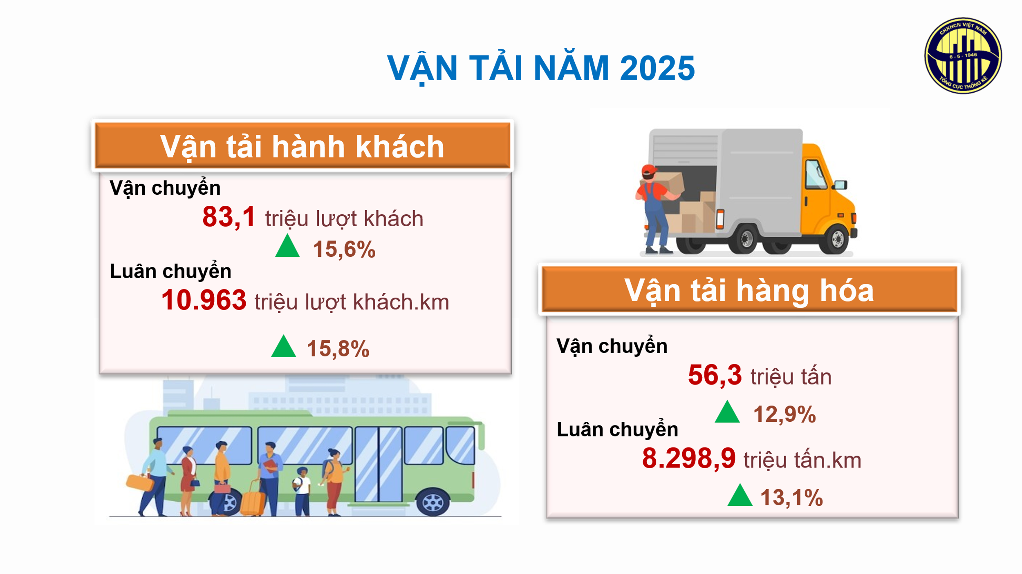
b) Vận tải hàng hóa
Khối lượng hàng hóa vận chuyển tháng 12/2025 đạt 5.027,1 nghìn tấn, tăng 6,2% so với tháng trước và tăng 17,6% so với cùng kỳ năm trước; luân chuyển ước đạt 757,7 triệu tấn.km, tăng 5,8% so với tháng trước và tăng 24,1% so với cùng kỳ năm trước.
Quý IV/2025, sản lượng vận tải hàng hóa ước vận chuyển 14.821,5 nghìn tấn, tăng 17,2% so cùng kỳ; luân chuyển 2.243,8 triệu tấn.km, tăng 25,1% so với cùng kỳ;
Tổng lượng hàng hóa luân chuyển đường bộ và đường thuỷ năm 2025 ước đạt 56.318,2 nghìn tấn, tăng 12,9% và luân chuyển đạt 8.298,9 triệu tấn.km, tăng 13,1%.
Hàng hoá thông qua cảng biển tại địa phương trong tháng 12 năm 2025 ước đạt 1.450 nghìn TTQ, tăng 85,5% so với tháng trước (do tháng 11 cảng ngưng hoạt động những ngày bị bão số 13 và lũ lụt, hàng hóa không thông qua cảng được, nên dồn qua tháng 12), tăng 53,1% so với cùng kỳ. Tính chung cả năm 2025 sản lượng hàng hóa thông qua cảng biển ước đạt 13.767 nghìn TTQ, giảm 3,1% so với cùng kỳ năm trước.

Hình 20. Doanh thu vận tải, hỗ trợ vận tải; bưu chính và chuyển phát
(Năm 2025 so với cùng kỳ)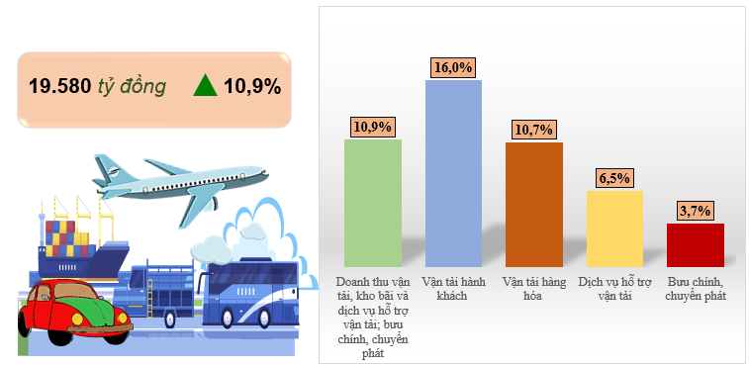
c) Doanh thu vận tải
Kết quả hoạt động vận tải, kho bãi tháng 12/2025 đạt 1.752,6 tỷ đồng, cả năm 2025 ước đạt 19.580,4 tỷ đồng, tăng 10,9% so với cùng kỳ, cụ thể như sau:
- Doanh thu vận tải hành khách tháng 12/2025 ước đạt 478,4 tỷ đồng, tăng 4% so với tháng trước và tăng 28,4% so với cùng kỳ năm trước, chiếm 27,3% so với tổng doanh thu vận tải, kho bãi. Năm 2025, doanh thu vận tải hành khách đạt 5.311,2 tỷ đồng, tăng 16%, chiếm 27,1% so với tổng doanh thu;
- Doanh thu vận tải hàng hóa tháng 12/2025 ước đạt 865,1 tỷ đồng, tăng 6,2% so với tháng trước và tăng 16,8% so với cùng kỳ năm trước, chiếm tỷ trọng cao nhất 49,4% so với tổng doanh thu vận tải, kho bãi. Năm 2025, doanh thu vận tải hàng hóa dự tính đạt 9.457,8 tỷ đồng, tăng 10,7% so với cùng kỳ và chiếm tỷ trọng cao nhất 48,3%.
- Doanh thu kho bãi, dịch vụ hỗ trợ vận tải tháng 12/2025 ước đạt 384,4 tỷ đồng, tăng 1% so với tháng trước, so với cùng kỳ năm trước tăng 9,6%, chiếm 21,9% so với tổng doanh thu vận tải, kho bãi. Năm 2025, doanh thu kho bãi, dịch vụ hỗ trợ vận tải đạt 4.521,9 tỷ đồng, tăng 6,5%, chiếm 23,1%.
- Doanh thu bưu chính, chuyển phát tháng 12/2025 ước đạt 24,7 tỷ đồng, tăng 3,1% so với tháng trước và tăng 2,3% so với cùng kỳ năm trước, chiếm tỷ trọng thấp nhất 1,4% so với tổng doanh thu vận tải, kho bãi. Năm 2025, doanh thu bưu chính, chuyển phát đạt 289,5 tỷ đồng, tăng 3,7%, chiếm tỷ trọng thấp nhất 1,5% so cùng kỳ.
8.3. Hoạt động xuất, nhập khẩu
Năm 2025, tình hình thế giới tiếp tục có nhiều biến động lớn do tác động bởi các xung đột địa chính trị kéo dài ở Ukraine, Trung Đông và bất ổn chính trị ở hàng loạt nền kinh tế lớn đã ảnh hưởng đến kinh tế thế giới, nhiều quốc gia điều chỉnh chính sách tiền tệ, đầu tư, thương mại để thích ứng sự thay đổi. Trước khó khăn đó, Việt Nam có nhiều chính sách linh hoạt thích ứng tốt với những thay đổi trong chuỗi cung ứng toàn cầu, duy trì ổn định thị trường xuất khẩu chính, đồng thời tận dụng hiệu quả các hiệp định thương mại tự do để mở rộng thị trường xuất khẩu nên kim ngạch xuất khẩu hàng hóa tăng trưởng cao. Cùng với xu hướng chung cả nước, tình hình xuất khẩu hàng hóa năm 2025 của tỉnh Gia Lai rất khởi sắc, đạt kết quả tích cực.
Tổng kim ngạch xuất, nhập khẩu hàng hóa trên địa bàn tỉnh Gia Lai tháng 12/2025 đạt 319,4 triệu USD, tăng 8,6% so với tháng trước và giảm 27,9% so với cùng kỳ, cụ thể: xuất khẩu ước đạt 231,7 triệu USD, tăng 2,6% so với tháng trước và giảm 36% so với cùng kỳ; nhập khẩu ước đạt 87,7 triệu USD, tăng 28,2% so với tháng trước, tăng 8,2% so với cùng kỳ. Năm 2025, tổng kim ngạch xuất, nhập khẩu hàng hóa trên địa bàn tỉnh Gia Lai tiếp tục ghi nhận đà tăng trưởng ấn tượng, với tổng kim ngạch ước đạt 4.432,5 triệu USD, tăng 14% so cùng kỳ, trong đó: xuất khẩu ước đạt 3.447,5 triệu USD, tăng 14,7% và tăng 19,7% so với số kế hoạch đề ra (kế hoạch năm 2025 xuất khẩu đạt 2.880 triệu USD). Nhập khẩu ước đạt 985 triệu USD, tăng 11,7% so cùng kỳ. Góp chung cho cả nước hàng hóa xuất siêu ước đạt 2.462,5 triệu USD.
Hình 21. Xuất, nhập khẩu hàng hóa tỉnh Gia Lai
(Năm 2025 so với cùng kỳ)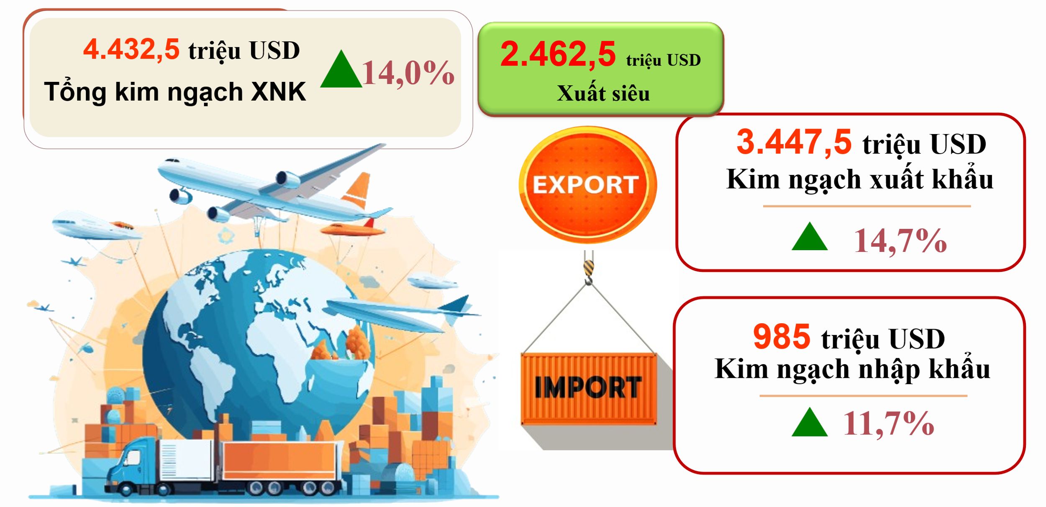
a) Xuất nhập khẩu hàng hóa tại Gia Lai Đông
Thực hiện Quyết định số 2928/QĐ-UBND ngày 15/8/2024 của UBND tỉnh Bình Định về việc ban hành Phương án điều tra xuất, nhập khẩu hàng tháng tỉnh Bình Định. Trên cơ sở đó, Chi cục Thống kê tỉnh Bình Định thu thập thông tin, tổng hợp và báo cáo UBND tỉnh về hoạt động xuất, nhập khẩu hàng hóa trên địa bàn tỉnh Bình Định cũ từ năm 2024 đến nay. Đối với tỉnh Gia Lai cũ, Chi cục Thống kê tỉnh Gia Lai cũ không thực hiện báo cáo này, nên số liệu hàng hóa xuất nhập khẩu do Sở Công thương thu thập báo cáo UBND tỉnh Gia Lai cũ. Từ ngày 01/7/2025, khi sáp nhập tỉnh Gia Lai mới, Thống kê tỉnh Gia Lai chỉ thu thập thông tin chi tiết từng mặt hàng, nhóm hàng, tổng hợp và báo cáo hàng hóa xuất nhập khẩu phạm vi tỉnh Bình Định cũ theo Quyết định số 2928/QĐ-UBND ngày 15/8/2024 của UBND tỉnh Bình Định.
Hình 22. Xuất, nhập khẩu hàng hóa Gia Lai Đông (Năm 2025 so với cùng kỳ)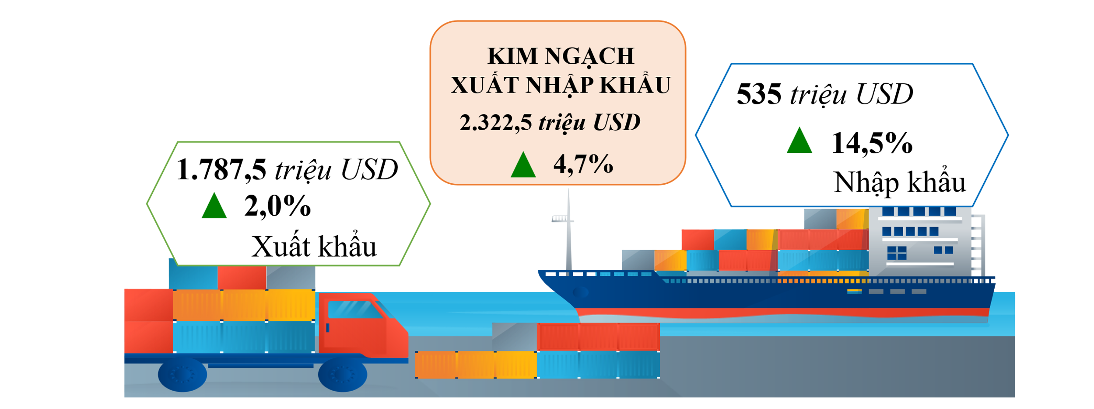
Tháng 12 năm 2025, tổng kim ngạch xuất, nhập khẩu hàng hóa đối với Gia Lai Đông ước đạt 213,8 triệu USD, tăng 17,4% so với tháng trước, giảm 6,2% so với cùng kỳ năm trước; cụ thể, xuất khẩu ước đạt 161,2 triệu USD, tăng 15,7% so với tháng trước, giảm 8,7% so với cùng kỳ; nhập khẩu ước đạt 52,6 triệu USD, tăng 22,9% so với tháng trước, so với cùng kỳ tăng 2,3%.
Năm 2025, tổng kim ngạch xuất, nhập khẩu hàng hóa trên địa bàn Gia Lai Đông 2.322,5 triệu USD, tăng 4,7% so cùng kỳ, trong đó: xuất khẩu ước đạt 1.787,5 triệu USD, tăng 2,0%. Nhập khẩu ước đạt 535 triệu USD, tăng 14,5% so cùng kỳ. Góp chung cho cả tỉnh hàng hóa xuất siêu ước đạt 1.252,5 triệu USD.
* Tình hình xuất khẩu hàng hóa
Tháng 12 năm 2025, xuất khẩu ước đạt 161,2 triệu USD, tăng 15,7% so tháng trước, so với cùng kỳ năm trước giảm 8,7% (cùng kỳ đạt 176,5 triệu USD). Ước năm 2025, xuất khẩu ước đạt 1.787,5 triệu USD, tăng 2%; trong đó: khu vực kinh tế Nhà nước ước đạt 29,6 triệu USD, giảm 38,4%; kinh tế tư nhân ước đạt 1.444,5 triệu USD, tăng 3,2%; kinh tế có vốn đầu tư nước ngoài ước đạt 313,4 triệu USD, tăng 2,9% so với cùng kỳ năm trước.
Nhóm hàng xuất khẩu chủ yếu 12 tháng năm 2025:
Các mặt hàng xuất khẩu chủ lực của tỉnh Gia Lai Đông bao gồm: Gỗ, sản phẩm gỗ, hàng dệt may, hàng thủy sản, sản phẩm từ chất dẻo (sản phẩm chính là bàn ghế nhựa giả mây). Ngoài ra, một số mặt hàng khác cũng đóng góp vào kim ngạch xuất khẩu như; gạo, sắn và các sản phẩm từ sắn… Cả năm 2025, các nhóm hàng xuất khẩu tăng/giảm so với cùng kỳ như: Nhóm thủy sản với kim ngạch xuất khẩu ước đạt 150,7 triệu USD, tăng 13,2%; Mặt hàng gỗ (chủ yếu là viên nén gỗ và mặt hàng dăm gỗ) ước đạt 423,3 triệu USD, tăng 2,5%; Sản phẩm gỗ (bàn ghế gỗ) ước đạt 480,6 triệu USD, tăng 5,8%; Hàng dệt may xuất khẩu ước đạt 390,7 triệu USD, tăng 11,7%... Ngược lại cũng có một số nhóm ngành hàng giảm, cụ thể: Mặt hàng gạo xuất khẩu ước đạt 29,6 triệu USD, giảm 38,4%; Sắn và các sản phẩm từ sắn ước đạt 74,2 triệu USD, giảm 8,6%; Sản phẩm từ chất dẻo (sản phẩm chính là bàn ghế nhựa giả mây) ước đạt 188,9 triệu USD, giảm 14,4% so với cùng kỳ…
Thị trường xuất khẩu hàng hóa trực tiếp 12 tháng năm 2025
Mười hai tháng năm 2025, xuất khẩu trực tiếp ước đạt 1.784,8 triệu USD, tăng 2,4% so với cùng kỳ; cụ thể qua 5 châu lục:
- Châu Á ước đạt 620,2 triệu USD, giảm 4,6% so với cùng kỳ, chiếm 34,8%, Châu Á chủ yếu xuất khẩu qua các thị trường như Nhật Bản ước đạt 337,8 triệu USD, tăng 16,8% so với cùng kỳ; Thị trường Trung Quốc ước đạt 163 triệu USD, giảm 26,6% so với cùng kỳ; Thị trường Philippines ước đạt 30,3 triệu USD, giảm 38,9%; Xuất khẩu qua thị trường Đài Loan đạt 19,3 triệu USD, tăng 219,5% so với cùng kỳ, các mặt hàng qua thị trường gồm có một số mặt hàng như hàng dệt may; hàng thủy sản.
- Châu Âu ước đạt 392,9 triệu USD, tăng 1,9% so với cùng kỳ, chiếm 22%, xuất khẩu chủ yếu qua các thị trường như; Đức, Anh, Hà Lan và Bỉ; các mặt hàng xuất khẩu chủ yếu là các sản phẩm từ chất dẻo, sản phẩm gỗ.
- Châu Mỹ ước đạt 708,3 triệu USD (với 25 nước), tăng 7,3% so với cùng kỳ, chiếm 39,7%, trong đó thị trường Mỹ ước đạt 657,3 triệu USD, tăng 8,8%.
- Châu Đại Dương ước đạt 43,5 triệu USD, tăng 25,2% so với cùng kỳ, chiếm 2,4%, xuất khẩu chủ yếu qua các thị trường New Zealand và Australia các mặt xuất khẩu qua thị trường này chủ yếu là mặt hàng gỗ và các sản phẩm gỗ;
- Châu Phi ước đạt 19,9 triệu USD, tăng 63,6% so với cùng kỳ, chiếm 1,1%, mặt hàng xuất khẩu qua châu lục này chủ yếu là gỗ ước đạt 10,6 triệu USD, tăng 143,9% so với cùng kỳ.
* Tình hình nhập khẩu hàng hóa
Tháng 12 năm 2025, nhập khẩu ước đạt 52,6 triệu USD, tăng 22,9% so với tháng trước, so cùng kỳ tăng 2,3% (cùng kỳ đạt 51,4 triệu USD). Cả năm 2025, nhập khẩu ước đạt 535 triệu USD, tăng 14,5% so cùng kỳ, trong đó: kinh tế tư nhân ước đạt 366,6 triệu USD, tăng 10%, chiếm 68,5% kim ngạch nhập khẩu; kinh tế có vốn đầu tư nước ngoài ước đạt 168,4 triệu USD, tăng 25,8% so cùng kỳ, chiếm 31,5% kim ngạch nhập khẩu.
- Nhóm hàng nhập khẩu chủ yếu 12 tháng năm 2025:
Cả năm 2025, nhập khẩu tăng chủ yếu ở nhóm hàng; Nguyên liệu dùng cho chế biến thủy sản ước đạt 110,7 triệu USD, tăng 24,4%; Vải các loại ước đạt 101,5 triệu USD, tăng 26,7%; Nguyên phụ liệu dệt, may, da, giày ước đạt 116 triệu USD, tăng 9%; Máy móc thiết bị và dụng cụ phụ tùng ước đạt 63,4 triệu USD, tăng 26,9%... Bên cạnh các nhóm hàng tăng cũng có một số nhóm ngành hàng giảm như: Thức ăn gia súc và nguyên liệu đạt 34,6 triệu USD, giảm 2,4%; Gỗ và sản phẩm từ gỗ ước đạt 33 triệu USD, giảm 6,4% so với cùng kỳ năm trước…
- Thị trường nhập khẩu hàng hóa cả năm 2025: Năm 2025, nhập khẩu trực tiếp ước đạt 535 triệu USD, tăng 14,5% so với cùng kỳ, nhập khẩu từ 5 châu lục, cụ thể: Châu Á ước đạt 432,3 triệu USD, tăng 18,3%, chiếm 80,8%; Châu Âu ước đạt 35,3 triệu USD, tăng 40,8%, chiếm 6,6%; Châu Mỹ ước đạt 46,3 triệu USD, giảm 18,2%, chiếm 8,7%; Châu Đại Dương ước đạt 8,1 triệu USD, giảm 20,6%, chiếm 1,5%; Châu Phi ước đạt 13 triệu USD, tăng 33%, chiếm 2,4% so với kim ngạch nhập khẩu trực tiếp.
b) Xuất nhập khẩu hàng hóa tại Gia Lai Tây
Tổng kim ngạch xuất, nhập khẩu hàng hóa tháng 12/2025 ước đạt 105,6 triệu USD, giảm 5,8% so với tháng trước và giảm 50,9% so với cùng kỳ năm trước. Năm 2025, tổng kim ngạch hàng hóa xuất nhập khẩu ước đạt 2.110 triệu USD, tăng 26,4% so với cùng kỳ, cán cân thương mại hàng hóa tiếp tục xuất siêu ước đạt 1.210 triệu USD.
- Kim ngạch xuất khẩu tháng 12 năm 2025 ước thực hiện 70,5 triệu USD, giảm 18,5% so với tháng trước và giảm 62,0% so với cùng kỳ. Tính chung 12 tháng năm 2025, xuất khẩu ước đạt 1.660 triệu USD, tăng 32,3% so với cùng kỳ.
- Kim ngạch nhập khẩu tháng 12 năm 2025 ước thực hiện 35,1 triệu USD, tăng 37,1% so với tháng trước và tăng 18,2% so với cùng kỳ. Năm 2025, ước thực hiện 450 triệu USD, tăng 8,6% so với cùng kỳ.
Hình 23. Xuất, nhập khẩu hàng hóa phía Gia Lai Tây
(Năm 2025 so với cùng kỳ)
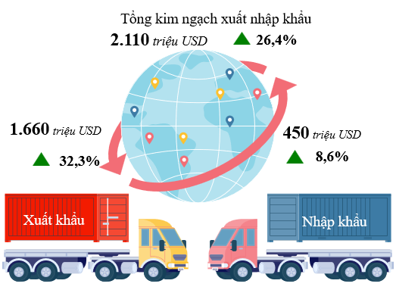
9. Các vấn đề xã hội
9.1. Dân số và lao động
a) Dân số
Dân số trung bình sơ bộ của tỉnh năm 2025 là 3.182,7 nghìn người, trong đó: nam có 1.587,1 nghìn người, chiếm 49,9%; nữ có 1.595,6 nghìn người, chiếm 50,1% trong tổng số dân.
Quy mô dân số thành thị của tỉnh có 1.023 nghìn người, chiếm 32,1%; quy mô dân số nông thôn có 2.159,7 người, chiếm 67,9%.
Hình 24. Dân số trung bình năm 2025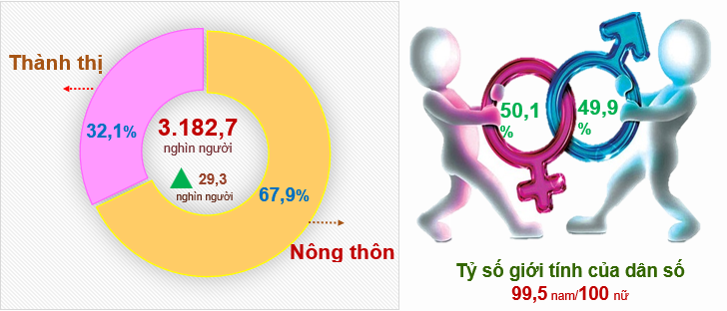
Về mức sinh và cơ cấu dân số: Khu vực phía Đông của tỉnh tiếp tục duy trì mức sinh thay thế, bình quân mỗi phụ nữ trong độ tuổi sinh đẻ có từ 2,0-2,2 con, giai đoạn 2020-2025 đạt mức sinh bình quân 2,08 con/phụ nữ, trong đó năm 2025 ước đạt 2,02 con với quy mô dân số trên 1,5 triệu người. Tốc độ gia tăng tỷ số giới tính khi sinh được kiểm soát, giảm xuống dưới mức 0,28 điểm %/năm, từ 110,3 năm 2020 xuống còn 108,9 năm 2025. Khu vực phía Tây của tỉnh đang tiến dần đến mức sinh thay thế vào năm 2030, thông qua việc triển khai đồng bộ các giải pháp giảm sinh; mức sinh bình quân giảm từ 2,47 con năm 2020 xuống 2,33 con năm 2024 và dự kiến 2,3 con năm 2025, với quy mô dân số trên 1,6 triệu người. Tỷ số giới tính khi sinh được khống chế và duy trì ở mức cân bằng tự nhiên (khoảng 106 bé trai/100 bé gái).
Về nâng cao chất lượng dân số: Tăng cường triển khai các hoạt động nâng cao chất lượng dân số và đạt được một số kết quả tích cực: Tỷ lệ nam, nữ thanh niên được tư vấn, khám sức khỏe trước khi kết hôn: khu vực phía đông: 21,4%, khu vực phía tây: 70%; Tỷ lệ phụ nữ mang thai được sàng lọc ít nhất 04 bệnh bẩm sinh phổ biến: khu vực phía đông: 36%, khu vực phía tây: 30%; Tỷ lệ trẻ sơ sinh được sàng lọc ít nhất 05 bệnh bẩm sinh phổ biến: khu vực phía đông: 20%, khu vực phía tây: 30%.
b) Lực lượng lao động và thất nghiệp
Lực lượng lao động từ 15 tuổi trở lên ước tính quý IV năm 2025 là 1.837,1 nghìn người, tăng 2,3 nghìn người so với quý trước. Trong đó, khu vực thành thị 621,7 nghìn người, nông thôn 1.215,4 nghìn người, ở cả hai khu vực đều tăng tương ứng so với quý trước (1.215 người và 1.138 người). Lực lượng lao động nam 970 nghìn người, nữ 867,1 nghìn người, tăng so với quý trước (1.052 lao động nam và 1.301 lao động nữ).
Ước tính năm 2025, lực lượng lao động từ 15 tuổi trở lên đạt 1.820,5 nghìn người, trong đó khu vực thành thị chiếm 34,1% và khu vực nông thôn chiếm 65,9%; Lực lượng lao động nam đạt 958,2 nghìn người, chiếm 52,6% và lao động nữ là 862,4 nghìn người, chiếm 47,4%.
Trong năm 2025, toàn tỉnh tạo việc làm mới ước đạt 67.672/59.700 người, đạt tỷ lệ 113,4% so với kế hoạch; so với cùng kỳ năm 2024 (năm 2024, tổng số liệu tạo việc làm mới của cả tỉnh Gia Lai cũ và Bình Định cũ là 67.354 người) đạt tỷ lệ 100,47%. Tỉnh ban hành Quyết định số 04/2025/QĐ-UBND ngày 08/01/2025 quy định mức hỗ trợ bằng hình thức đào tạo, chuyển đổi nghề và tìm kiếm việc làm cho người có đất thu hồi là đất nông nghiệp, đất ở kết hợp kinh doanh dịch vụ trên địa bàn tỉnh Gia Lai và Quyết định giao chỉ tiêu kế hoạch tín dụng năm 2025, nguồn vốn bổ sung trích từ tiền lãi cho vay Quỹ quốc gia về việc làm do UBND tỉnh quản lý. Kết quả trong năm 2025, toàn tỉnh tạo việc làm mới ước đạt 67.672 người, trong đó nguồn vốn cho vay tạo việc làm, duy trì mở rộng việc làm cho 25.636 dự án với số tiền cho vay là 1.545.609 triệu đồng, góp phần giải quyết việc làm cho 28.496 người.
c) Lao động có việc làm
Lao động từ 15 tuổi trở lên có việc làm ước tính quý IV năm 2025 là 1.816,9 nghìn người, tăng 6 nghìn người so với quý trước. Trong đó, khu vực thành thị 609,7 nghìn người, nông thôn 1.207,2 nghìn người, ở cả hai khu vực đều tăng tương ứng so với quý trước (1.300 người và 4.725người). Lao động nam 958,8 nghìn người, nữ 858,1 nghìn người, tăng so với quý trước (1.530 lao động nam và 4.495 lao động nữ).
Tính chung năm 2025, lao động 15 tuổi trở lên có việc làm đạt 1.800,7 nghìn người, trong đó: Số lao động có việc làm trong khu vực dịch vụ chiếm tỷ trọng 25,2%, tương đương với 454,1 nghìn người; khu vực công nghiệp và xây dựng chiếm 22,2%, tương đương với 399,9 nghìn người; lao động khu vực nông, lâm nghiệp và thủy sản chiếm 52,6%, tương đương với 946,8 nghìn người.
9.2. Đời sống dân cư và an sinh xã hội
a) Đời sống dân cư
Trong quý IV và năm 2025 tình hình kinh tế - xã hội trên địa bàn tỉnh duy trì ổn định, phục hồi và phát triển. Tuy nhiên vẫn còn nhiều khó khăn thách thức, nhất là những biến động phức tạp của giá cả, thị trường đã tác động đến tình hình sản xuất kinh doanh của doanh nghiệp và các loại hình kinh tế khác. Song, được sự quan tâm lãnh đạo, chỉ đạo của Tỉnh ủy, HĐND, UBND tỉnh đã triển khai quyết liệt, đồng bộ và có hiệu quả các Nghị quyết của Trung ương, tập trung tháo gỡ khó khăn cho hoạt động sản xuất kinh doanh, kích cầu du lịch, hỗ trợ chính sách, giải pháp cho vay, tạo việc làm,…góp phần đảm bảo an sinh xã hội, ổn định đời sống Nhân dân và hộ đồng bào dân tộc thiểu số vùng khó khăn, giữ vững an ninh trật tự trên địa bàn tỉnh.
b) Công tác an sinh xã hội
Công tác an sinh xã hội, chăm lo đời sống cho các đối tượng chính sách tiếp tục được thực hiện. Nhân các dịp Lễ, Tết, các ngành, các cấp, các địa phương trong tỉnh đều tổ chức tặng quà cho các đối tượng có công với cách mạng; tiến hành việc tu sửa, trang trí và tổ chức lễ viếng các Nghĩa trang, Đài tưởng niệm liệt sỹ. Cơ quan, đơn vị nhận phụng dưỡng các bà Mẹ Việt Nam Anh hùng đều tổ chức thăm viếng, tặng quà các Mẹ Việt Nam Anh hùng. Tình hình thực hiện các chính sách an sinh xã hội trên địa bàn tỉnh trong quý IV năm 2025 như sau:
- Hỗ trợ người có công và nhân thân của người có công với cách mạng trong quí IV năm 2025 là: 345.117 triệu đồng, tăng 97,9% so với quý trước, giảm 0,5% so quý cùng kỳ năm trước, giảm 17,5% so lũy kế cùng kỳ năm trước.
- Hỗ trợ cho các đối tượng bảo trợ xã hội theo Nghị định 20/2021/NĐ-CP trong quý IV/2025 là 344,5 tỷ đồng, tăng 6,0% so với quý trước, tăng 23,4% so quý cùng kỳ năm trước, tăng 8,5% so lũy kế cùng kỳ năm trước,
- Trong năm 2025, ngành Bảo hiểm xã hội tỉnh đã cấp 814.911 thẻ bảo hiểm y tế; trong đó: 59.563 người thuộc diện hưởng trợ cấp bảo trợ hàng tháng; 92.807 người thuộc hộ nghèo, hộ cận nghèo; 314.163 đồng bào dân tộc thiểu số đang sinh sống tại các vùng có điều kiện kinh tế - xã hội khó khăn; 52.007 người dân đang sinh sống tại vùng có điều kiện kinh tế - xã hội đặc biệt khó khăn; 1.686 người thuộc xã đảo; 294.685 trẻ em dưới 06 tuổi.
9.3. Giáo dục
Ngành giáo dục và đào tạo đã thực hiện đồng bộ các nhiệm vụ chủ yếu và các nhóm giải pháp cơ bản trong thực hiện nhiệm vụ năm học 2024-2025. Ứng dụng công nghệ thông tin trong dạy học và quản lý giáo dục; bổ sung một số nội dung giáo dục thực hành trong chương trình giảng dạy. Đối với tài liệu giáo dục địa phương lựa chọn các nội dung/chủ đề trong tài liệu giáo dục địa phương được Bộ Giáo dục Đào tạo phê duyệt để tổ chức dạy học trong năm học 2025-2026, bảo đảm phù hợp với đặc điểm của đơn vị hành chính sau sắp xếp và đáp ứng được yêu cầu của chương trình giáo dục phổ thông. Đẩy mạnh triển khai dạy học 02 buổi/ngày đối với THCS và THPT ở các nhà trường có đủ điều kiện về cơ sở vật chất, đội ngũ giáo viên theo kế hoạch triển khai bảo đảm nguyên tắc 06 rõ: rõ người, rõ việc, rõ trách nhiệm, rõ thẩm quyền, rõ thời gian, rõ sản phẩm. Tiếp tục tăng cường việc dạy và học ngoại ngữ, từng bước đưa tiếng Anh trở thành ngôn ngữ thứ hai trong trường học; tham mưu UBND tỉnh ban hành chương trình, đề án, kế hoạch nhằm cụ thể hóa các mục tiêu, nhiệm vụ, giải pháp của Đề án theo Quyết định số 2371/QĐ-TTg ngày 27/10/2025 của Thủ tướng Chính phủ và các hướng dẫn thực hiện của Bộ Giáo dục và Đào tạo.
Tỉ lệ tốt nghiệp THPT hằng năm tăng đều; Kỳ thi THPT năm 2024-2025 là kỳ thi đầu tiên được tổ chức theo chương trình Giáo dục phổ thông 2018. Tỉnh Gia Lai có 35.213 thí sinh dự thi theo Chương trình Giáo dục phổ thông 2018. Số thí sinh đậu tốt nghiệp là 34.974 em, đạt tỷ lệ 99,32%.
Tại các kỳ thi học sinh giỏi tỉnh Gia Lai đạt một số thành tích cao: Huy chương Bạc Châu Á Thái Bình Dương môn Tin học, huy chương Vàng Olympic Quốc tế năm 2025 môn Tin học; giải Ba chung kết “Đường lên đỉnh Olympia” năm 2024; 01 giải Nhì, 02 giải ba, 01 giải Tư tại Cuộc thi Khoa học kỹ thuật cấp quốc gia dành cho học sinh trung học năm học 2024-2025; 01 giải Ba thi Học sinh - Sinh viên với ý tưởng khởi nghiệp quốc gia năm học 2024-2025; Học sinh giỏi quốc gia toàn tỉnh có 01 giải Nhất, 17 giải Nhì, 38 giải Ba và 45 giải Khuyến khích.
Tiến độ triển khai Kế hoạch thực hiện Đề án phát triển giáo dục STEM giai đoạn 2025 – 2030: triển khai đúng tiến độ Kế hoạch Thực hiện Đề án phát triển giáo dục STEM trên địa bàn tỉnh giai đoạn 2025 – 2030. Đã hoàn thành khảo sát, thiết kế và khởi công xây dựng 02 phòng STEMLAB tại Trường THPT chuyên Lê Quý Đôn và Trường THPT chuyên Chu Văn An, dự kiến hoàn thành ngày 15/12/2025. Đồng thời, đã hoàn thiện hồ sơ và khởi công xây dựng 01 phòng STEM-LAB tại Trường THPT chuyên Hùng Vương, dự kiến hoàn thành trước 31/12/2025.
9.4. Y tế
Trong năm 2025, ngành Y tế tỉnh Gia Lai chịu tác động lớn của thiên tai, đặc biệt là cơn bão số 13 (Kalmaegi) và đợt lũ xảy ra trong các ngày 18-19/11/2025 trên địa bàn phía Đông và một phần phía Tây của tỉnh. Trước diễn biến phức tạp của thiên tai, Sở Y tế đã chủ động triển khai nghiêm túc các chỉ đạo của Trung ương, Bộ Y tế, Tỉnh ủy và UBND tỉnh; thực hiện phương châm “4 tại chỗ”, tổ chức kiểm tra, rà soát phương án ứng phó tại các đơn vị y tế trọng điểm; đảm bảo trực 24/24 giờ, duy trì đầy đủ cơ số thuốc, hóa chất, vật tư, trang thiết bị y tế và phương tiện cấp cứu. Trong và sau bão, toàn bộ hệ thống y tế trên địa bàn tỉnh đã đảm bảo an toàn tuyệt đối cho người bệnh và nhân viên y tế; hoạt động khám bệnh, chữa bệnh, đặc biệt là công tác cấp cứu và điều trị nội trú không bị gián đoạn.
Ngành Y tế đã triển khai quyết liệt công tác vệ sinh môi trường, xử lý nguồn nước sinh hoạt, phòng chống dịch bệnh sau lũ; cử các đội cơ động hỗ trợ các địa phương bị ảnh hưởng nặng. Tăng cường hoàn thiện mạng lưới cơ sở vật chất, trang thiết bị của ngành Y tế; xây dựng các nền tảng số trong quản lý, chăm sóc sức khỏe người dân. Triển khai các hoạt động phòng, chống các loại bệnh truyền nhiễm nguy hiểm như sốt xuất huyết, sốt rét, tay chân miệng,…các ổ dịch và trường hợp mắc được phát hiện sớm, xử trí kịp thời, không để lây lan trên diện rộng.
Công tác giám sát, phát hiện sớm và xử lý ổ dịch được duy trì thường xuyên. Đối với bệnh Sốt xuất huyết Dengue, ngành Y tế đã tổ chức các đợt diệt lăng quăng, bọ gậy và phun hóa chất tại các khu vực có nguy cơ. Kết quả, tính đến ngày 14/12/2025: số ca mắc Sốt xuất huyết ghi nhận 4.466 ca, giảm 2.377 ca so với cùng kỳ năm 2024 (6.843 ca), số ổ dịch cũng được kiểm soát hiệu quả, giảm từ 1.617 ổ dịch trong cùng kỳ năm 2024 xuống còn 460 ổ dịch; Bệnh Tay chân miệng ghi nhận 776 ca, ở mức tương đương cùng kỳ. Đối với các bệnh truyền nhiễm khác, hệ thống giám sát đã hoạt động ổn định.
Tổng số lượt khám chữa bệnh năm 2025 tại các cơ sở điều trị trực thuộc Sở Y tế: 3.090.933 lượt người, tăng 229.853 lượt so với cùng kỳ năm 2024. Ước chi phí cho khám bệnh, chữa bệnh đối với người tham gia BHYT hơn 3.000 tỷ đồng.
* Công tác bảo đảm an toàn thực phẩm
Việc tiếp nhận hồ sơ và thủ tục hành chính về an toàn thực phẩm tại Trung tâm Phục vụ hành chính công tỉnh: đã thực hiện dịch vụ công trực tuyến cho 12/12 thủ tục hành chính thuộc phạm vi giải quyết, trong đó 5/12 thủ tục thực hiện toàn trình. Từ đầu năm đến nay, đã tiếp nhận và trả kết quả cho 188 hồ sơ xin cấp giấy chứng nhận cơ sở đủ điều kiện an toàn thực phẩm, 07 bản đăng ký công bố sản phẩm của các cơ sở sản xuất, kinh doanh thực phẩm, 01 giấy Chứng nhận y tế, 01 Giấy chứng nhận lưu hành tự do, bảo đảm 100% hồ sơ, thủ tục hành chính được cấp trả đúng thời gian quy định; tiếp nhận 551 bản tự công bố sản phẩm của các cơ sở sản xuất, kinh doanh thực phẩm.
Số cơ sở sản xuất, chế biến, kinh doanh thực phẩm và dịch vụ ăn uống hiện quản lý thuộc ngành Y tế quản lý: 13.302 cơ sở (tuyến tỉnh 2.691 cơ sở, tuyến xã/phường 10.611 cơ sở). Ngành y tế thường xuyên giám sát các mối nguy ô nhiễm thực phẩm có nguy cơ cao tại các cơ sở dịch vụ ăn uống, thức ăn đường phố trên địa bàn tỉnh; mối nguy ô nhiễm thường xuyên; giám sát an toàn thực phẩm tại các cơ sở thực phẩm và tại các hội nghị, lễ hội, sự kiện.
Từ đầu năm đến nay, trên địa bàn ghi nhận 03 vụ ngộ độc thực phẩm với 160 người mắc, không có trường hợp tử vong (trong đó có 1 vụ với hơn 30 người mắc).
9.5. Hoạt động văn hóa, thể thao
- Về văn hóa: Ngay từ đầu năm 2025, Sở Văn hóa, Thể thao và Du lịch đã kịp thời tham mưu, ban hành nhiều chương trình, kế hoạch theo các nhiệm vụ trọng tâm của UBND tỉnh giao nhằm tăng cường công tác quản lý nhà nước trên lĩnh vực văn hóa, thể thao và du lịch. Năm 2025, Sở đã tổ chức thành công các hoạt động, sự kiện, lễ hội văn hóa, thể thao và du lịch. Về phát triển sản phẩm du lịch mới: nhằm đa dạng hóa sản phẩm du lịch ở các địa phương, từ đầu năm 2025 đến nay đã phát triển 07 sản phẩm du lịch mới. Trong năm 2026, dự kiến sẽ phát triển thêm 14 sản phẩm du lịch mới. Đến nay, Sở Văn hóa, Thể thao và Du lịch đã xây dựng 03 đề án: Đề án phát triển thể thao thành tích cao tỉnh Gia Lai giai đoạn 2026-2030, định hướng đến năm 2045; Đề án phát triển du lịch tỉnh Gia Lai giai đoạn 2025-2030, tầm nhìn đến năm 2045; Đề án Bảo tồn và phát huy giá trị di sản Không gian văn hoá cồng chiêng tỉnh Gia Lai giai đoạn 2026-2030.
- Về thể dục thể thao: Trong năm 2025, có 04 HLV và 34 VĐV được triệu tập vào các đội tuyển quốc gia (02 HLV và 19 VĐV ở cấp độ trẻ).
Tính đến ngày 01/12/2025, các đội tuyển thể thao thành tích cao của tỉnh tham gia thi đấu 121 giải thể thao khu vực, Quốc gia và Quốc tế.
Tình hình trật tự an toàn xã hội trên địa bàn tỉnh được đảm bảo, không phát sinh các vấn đề nổi cộm về môi trường ở địa phương.
9.6. Tai nạn giao thông
Trong tháng 12/2025 (từ ngày 15/11/2025 đến ngày 14/12/2025) trên địa bàn tỉnh xảy ra 65 vụ tai nạn giao thông, giảm 11% (-8 vụ) so với tháng trước và giảm 28,6% (-26 vụ) so với cùng kỳ năm trước; làm 41 người chết, giảm 14,6% (-7 người) so với tháng trước và giảm 2,4% (-1 người) so với cùng kỳ năm trước; làm 42 người bị thương, giảm 17,6% (-9 người) so với tháng trước và giảm 41,7% (-30 người) so với cùng kỳ năm trước.
Năm 2025, trên địa bàn tỉnh đã xảy ra 698 vụ tai nạn giao thông, giảm 29,1% (-287 vụ), làm 501 người chết, giảm 5,1% (-27 người) và 439 người bị thương, giảm 37,6% (-265 người) so với cùng kỳ. Bình quân 1 tháng trong 12 tháng năm 2025, trên địa bàn tỉnh xảy ra 58 vụ tai nạn giao thông, làm 42 người chết và 37 người bị thương.
Tháng 12/2025 tổng số phương tiện đăng ký mới: 1.112 ô tô, 6.326 mô tô, nâng tổng số phương tiện đang quản lý trên địa bàn tỉnh là 2.892.763 phương tiện, trong đó 196.431 ô tô, 2.685.553 mô tô, 7.024 xe máy điện và 3.755 phương tiện khác.
Trong tháng 12/2025, lực lượng cảnh sát giao thông đã lập biên bản 6.402 trường hợp vi phạm trật tự an toàn giao thông, phạt tiền hơn 11,7 tỷ đồng, tạm giữ 18 ô tô, 594 mô tô, 11 phương tiện khác; 3.246 giấy tờ phục vụ công tác xử lý; tước GPLX: 152 trường hợp, trừ điểm GPLX: 906 trường hợp.
9.7. Vi phạm môi trường
Trong tháng, trên địa bàn tỉnh xảy ra 07 vụ vi phạm môi trường, giảm 69,6% (-16 vụ) so với tháng trước, giảm 12,5% so với cùng kỳ năm trước; đã xử lý 01 vụ, giảm 91,7% (-11 vụ) so với tháng trước, giảm 87,5% so với cùng kỳ năm trước; đã xử phạt 310 triệu đồng, giảm 62,2% (-51 triệu đồng) so với tháng trước, gấp hơn 10 lần (+281 triệu đồng) so với cùng kỳ năm trước.
Tính chung năm 2025, đã phát hiện 178 vụ vi phạm môi trường, giảm 34,8% (-95 vụ) so với cùng kỳ năm trước; đã xử lý 125 vụ, giảm 54,2% (-148 vụ) so cùng kỳ năm trước; đã xử phạt 2.259,6 triệu đồng, tăng 70,1% (+931 triệu đồng).
9.8. Tác động do thiên tai
Trong tháng 12/2025, trên địa bàn tỉnh không phát sinh vụ thiên tai. Năm 2025, trên địa bàn tỉnh xảy ra 69 vụ thiên tai. Trong đó, 03 vụ gió mạnh trên biển; 21 vụ mưa lớn, lũ, ngập lụt; 23 vụ lốc sét, mưa đá.
- Thiệt hại về người: 7 người chết; 04 người bị mất tích và 14 người bị thương.
- Thiệt hại về nhà: 1.191 ngôi nhà bị sập, bị cuốn trôi hoàn toàn, 134.597 ngôi nhà bị hư hại.
- Thiệt hại về nông nghiệp: 4.188 ha lúa bị hư, phải gieo sạ lại; 15.112 ha hoa màu bị hư hỏng, 4.893 con gia súc bị chết, bị cuốn trôi và 391.165 con gia cầm bị chết vì nước lũ. Tổng giá trị thiệt hại ước tính là 11.658,0 tỷ đồng. Để kịp thời hỗ trợ Nhân dân bị thiệt hại do bão lũ, Chính phủ và các tỉnh bạn đã hỗ trợ 530 tỷ đồng và 3.000 tấn gạo cho các địa phương bị thiệt hại.
Đánh giá chung năm 2025, tình hình kinh tế - xã hội tỉnh Gia Lai vẫn chịu ảnh hưởng của tác động từ biến động của kinh tế thế giới. Tuy nhiên, nhờ vào việc thực hiện có hiệu quả các chính sách kinh tế - xã hội của Trung ương và địa phương, đồng thời tỉnh Gia Lai cũng có những giải pháp kịp thời khắc phục những khó khăn trong sản xuất kinh doanh, kinh tế của tỉnh tiếp tục có sự tăng trưởng đáng ghi nhận như: Tổng sản phẩm trên địa bàn (GRDP) theo giá so sánh 2010 ước năm 2025 tăng 7,2%; GRDP bình quân đầu người năm 2025 đạt 85,05 triệu đồng/người, tăng 12,4% (+9,4 triệu đồng/người) so với cùng kỳ; Năng suất lao động của toàn nền kinh tế theo giá hiện hành năm 2025 ước tính đạt 149,59 triệu đồng/lao động, tăng 16,47 triệu đồng/người so với năm 2024...
10. Đề xuất giải pháp
Năm 2026 là năm đầu tiên thực hiện Nghị quyết Đại hội đại biểu Đảng bộ tỉnh lần thứ I, nhiệm kỳ 2025 - 2030 và Kế hoạch phát triển kinh tế - xã hội 5 năm giai đoạn 2026 - 2030 nên có ý nghĩa rất quan trọng. Để hoàn thành thắng lợi nhiệm vụ trên, trong năm 2026, tỉnh Gia Lai cần tập trung thực hiện một số nhiệm vụ, giải pháp sau:
- Một là, phát triển nông nghiệp nhanh, bền vững, hiệu quả, trách nhiệm theo hướng “Nông nghiệp sinh thái, nông thôn hiện đại, nông dân văn minh”. Phát triển sản xuất nông lâm thủy sản hàng hóa tích hợp đa giá trị, dựa trên lợi thế địa phương, theo hướng hiện đại có năng suất, chất lượng, hiệu quả, bền vững và sức cạnh tranh cao, bảo đảm vững chắc an ninh lương thực, an ninh dinh dưỡng. Nâng cao thu nhập, chất lượng cuộc sống, vai trò và vị thế của người tham gia sản xuất nông nghiệp; tạo việc làm phi nông nghiệp để phát triển sinh kế đa dạng, giảm nghèo bền vững cho người dân nông thôn. Phát triển nông nghiệp, kinh tế nông thôn gắn với xây dựng nông thôn mới theo hướng nông nghiệp sinh thái, nông thôn hiện đại và nông dân văn minh.
- Hai là, chủ động nắm bắt tình hình sản xuất, kinh doanh của các doanh nghiệp trên địa bàn tỉnh; kịp thời hỗ trợ tháo gỡ khó khăn, vướng mắc để doanh nghiệp bảo đảm an toàn hoạt động sản xuất, kinh doanh.
- Ba là, phát triển ngành công nghiệp theo hướng hiện đại, quy mô lớn, có sự bức phá về năng suất, chất lượng, hiệu quả, sức cạnh tranh. Ngành chế biến, chế tạo trở thành trụ đỡ của nền kinh tế; công nghiệp bán dẫn, trí tuệ nhân tạo trở thành một trong những lĩnh vực đột phá, góp phần đưa tỉnh Gia Lai trở thành trung tâm công nghiệp năng lượng tái tạo, công nghiệp chế biến, chế tạo, công nghiệp số của vùng. Chú trọng thu hút đầu tư phát triển năng lượng tái tạo, năng lượng sạch như điện gió ven bờ, điện gió ngoài khơi, điện mặt trời, điện sinh khối, điện rác và nguồn năng lượng mới (hydrogen/amoniac xanh…). Đẩy mạnh thu hút đầu tư vào các khu, cụm công nghiệp; nâng cao tỷ lệ lấp đầy trong các khu kinh tế, khu công nghiệp hiện hữu, nhất là Khu kinh tế cửa khẩu quốc tế Lệ Thanh, Khu công nghiệp - Đô thị và Dịch vụ Becamex - VSIP Bình Định. Đôn đốc, triển khai đầu tư một số khu công nghiệp trọng điểm như: Phù Mỹ, Hoài Mỹ, Cát Trinh, Bình Nghi, Nam Pleiku 2, Đak Đoa…
- Bốn là, tiếp tục triển khai các biện pháp thúc đẩy phát triển thương mại, dịch vụ, du lịch; thúc đẩy hoạt động xuất khẩu; phát triển thị trường trong nước, để tiêu thụ hàng hóa, nông sản cho người dân. Đẩy mạnh các hoạt động xúc tiến thương mại, tìm kiếm mở rộng phát triển thị trường cho các cơ sở, doanh nghiệp trên địa bàn tỉnh; kết nối thị trường tìm đầu ra cho các mặt hàng nông sản của tỉnh thông qua các chương trình xúc tiến thương mại của tỉnh, xúc tiến thương mại quốc gia. Duy trì và phát huy hiệu quả sàn giao dịch thương mại điện tử của tỉnh, thúc đẩy phát triển loại hình thương mại điện tử; Đồng thời đẩy mạnh công tác xúc tiến thương mại nội địa và khuyến khích tiêu dùng nội địa thông qua Cuộc vận động “Người Việt Nam ưu tiên dùng hàng Việt Nam”.
- Năm là, phát triển du lịch thực sự trở thành ngành kinh tế mũi nhọn dựa trên lợi thế biển, sinh thái núi rừng, di sản văn hóa Tây Nguyên, văn hóa Chămpa; đẩy mạnh phát triển du lịch cộng đồng; xây dựng các tuyến du lịch kết nối Đông - Tây, tạo chuỗi dịch vụ du lịch khép kín; xây dựng các sản phẩm du lịch đặc trưng gắn với hệ thống hạ tầng, dịch vụ hiện đại, chất lượng cao. Tăng cường hợp tác phát triển du lịch với các địa phương trong và ngoài nước, khuyến khích các doanh nghiệp đầu tư mở rộng các loại hình và sản phẩm du lịch. Tập trung triển khai các nội dung ký kết với các Hãng hàng không và các doanh nghiệp du lịch đã ký kết. Đôn đốc các chủ đầu tư, đơn vị tư vấn, giám sát đẩy nhanh tiến độ xây dựng, sớm hoàn thành các khu du lịch nghỉ dưỡng, khách sạn cao cấp trên địa bàn tỉnh đi vào hoạt động. Tiếp tục nâng cao chất lượng và hiệu quả hoạt động các ngành dịch vụ bưu chính - viễn thông, tài chính, ngân hàng, bảo hiểm, vận tải... để phục vụ tốt nhu cầu phát triển kinh tế - xã hội.
- Sáu là, tập trung thu hút đầu tư, nhất là dự án có quy mô lớn, công nghệ cao trong các ngành công nghiệp chế biến, chế tạo, nông nghiệp công nghệ cao, năng lượng tái tạo, công nghiệp công nghệ,... Chú trọng giải quyết vướng mắc, nhất là về cơ chế, chính sách ưu đãi, thủ tục đất đai, xây dựng... để đẩy nhanh triển khai dự án; theo dõi, đôn đốc đẩy nhanh tiến độ thực hiện các dự án trọng điểm. Triển khai quyết liệt các dự án, công trình trọng điểm, như: Đầu tư xây dựng đường cất hạ cánh số 2 và các công trình đồng bộ tại khu bay Cảng hàng không Phù Cát; đường bộ cao tốc Quy Nhơn – Pleiku; Đường sắt tốc độ cao Bắc - Nam đi qua tỉnh; các công trình, dự án trọng điểm khác như Đường Nguyễn Văn Linh, các dự án năng lượng tái tạo, Khu công nghiệp Phù Mỹ, các khu, cụm công nghiệp;...
- Bảy là, thực hiện tốt công tác phòng chống dịch, y tế dự phòng, dân số, vệ sinh an toàn thực phẩm; bảo đảm cung ứng đủ và kịp thời thuốc, hóa chất, vật tư y tế,… phục vụ công tác khám bệnh, chữa bệnh, phòng chống dịch bệnh. Tăng cường chất lượng khám bệnh, chữa bệnh, phục hồi chức năng, phát triển y tế chuyên sâu đáp ứng nhu cầu khám bệnh, chữa bệnh, chăm sóc sức khoẻ của người dân. Tiếp tục kiện toàn tổ chức mạng lưới y tế theo hướng tinh gọn, hiệu quả, nâng cao chất lượng nguồn nhân lực y tế./.
Nơi nhận:  - Ban TKTH& Đối ngoại – Cục Thống kê (B/c)  - Văn phòng Tỉnh uỷ;  - Văn phòng HĐND tỉnh;  - Văn phòng UBND tỉnh;  - Các Sở, ngành;  - Lãnh đạo Thống kê tỉnh;  - Các đơn vị thuộc TKT;  - Đăng Website TKT;  - Lưu: VT, TKTH. | TRƯỞNG THỐNG KÊ  Phan Quốc Hùng




THỐNG KÊ TỈNH GIA LAI
Địa chỉ: Số 70A Tôn Đức Thắng, Phường Quy Nhơn, Tỉnh Gia Lai
Tel: 0256.3829486 - Fax: 0256.3822189
Website: Thongkegialai.nso.gov.vn – Email: gialai@nso.gov.vn

Quyết định số 2541/QĐ-UBND ngày 10/11/2025 của Chủ tịch UBND tỉnh Gia Lai.
Dự thảo Báo cáo đánh giá tình hình kinh tế - xã hội năm 2025 và dự kiến kế hoạch phát triển kinh tế - xã hội năm 2026 (Công văn số 7148/UBND-KTTH ngày 27/11/2025).
Nguồn tổng hợp từ Báo cáo đánh giá tình hình kinh tế - xã hội năm 2025 và dự kiến kế hoạch phát triển kinh tế - xã hội năm 2026 (Báo cáo số 160/BC-UBND ngày 05/12/2025)
Báo cáo số 2484/BC-SGDĐT ngày 06 tháng 11 năm 2025, Đánh giá tình hình thực hiện kế hoạch phát triển kinh tế - xã hội năm 2025 và phương hướng, nhiệm vụ trọng tâm năm 2026.
Phê duyệt theo Quyết định số 933/QĐ-UBND ngày 29/7/2025 của UBND tỉnh Gia Lai;
Báo cáo số 376/BC-SYT ngày 23 tháng 12 năm 2025, Tình hình thực hiện nhiệm vụ công tác năm 2025 và nhiệm vụ, giải pháp trọng tâm năm 2026 của ngành Y tế;
Báo cáo số 244/BC-SVHTTDL ngày 05 tháng 11 năm 2025, Tình hình triển khai các hoạt động xúc tiến du lịch, thu hút khách du lịch, giải pháp thúc đẩy du lịch, xây dựng sản phẩm du lịch mới.

